HUBUNGAN ANTARA LINGKUNGAN KERJA DENGAN KEPATUHAN PERAWAT DALAM PELAKSANAAN TINDAKAN PENCEGAHAN PASIEN JATUH DI RUMAH SAKIT UMUM DAERAH INCHE
ABDOEL MOEIS SAMARINDA

SKRIPSI



DISUSUN OLEH
Wahyu Dwi Sulistyo
17111024110391

PROGRAM STUDI ILMU KEPERAWATAN
FAKULTAS ILMU KESEHATAN DAN FARMASI
UNIVERSITAS MUHAMMADIYAH KALIMANTAN TIMUR
TAHUN 2019

Hubungan antara Lingkungan Kerja dengan Kepatuhan Perawat dalam Pelaksanaan Tindakan Pencegahan Pasien Jatuh di
Rumah Sakit Umum Daerah Inche Abdoel Moeis
Samarinda

SKRIPSI

DISUSUN OLEH
Wahyu Dwi Sulistyo
17111024110391

PROGRAM STUDI ILMU KEPERAWATAN
FAKULTAS ILMU KESEHATAN DAN FARMASI
UNIVERSITAS MUHAMMADIYAH KALIMANTAN TIMUR
TAHUN 2019

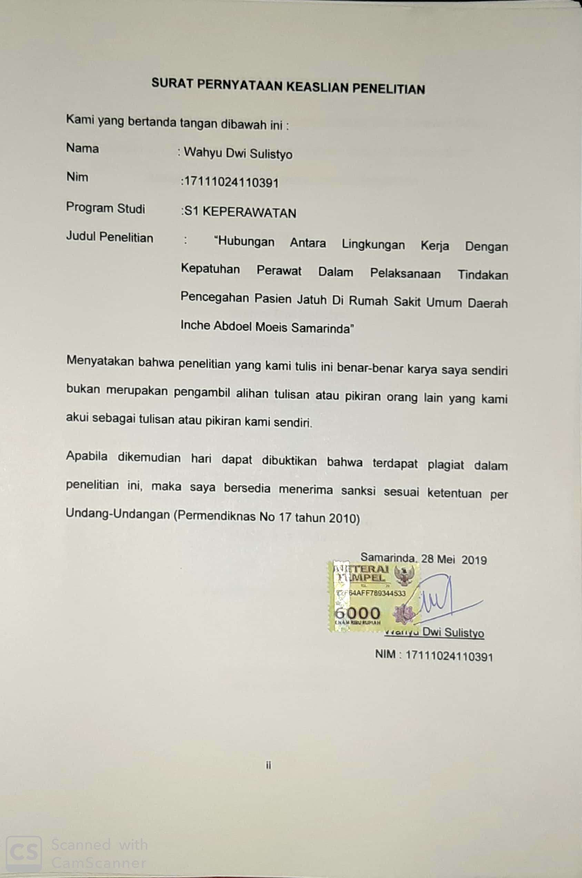
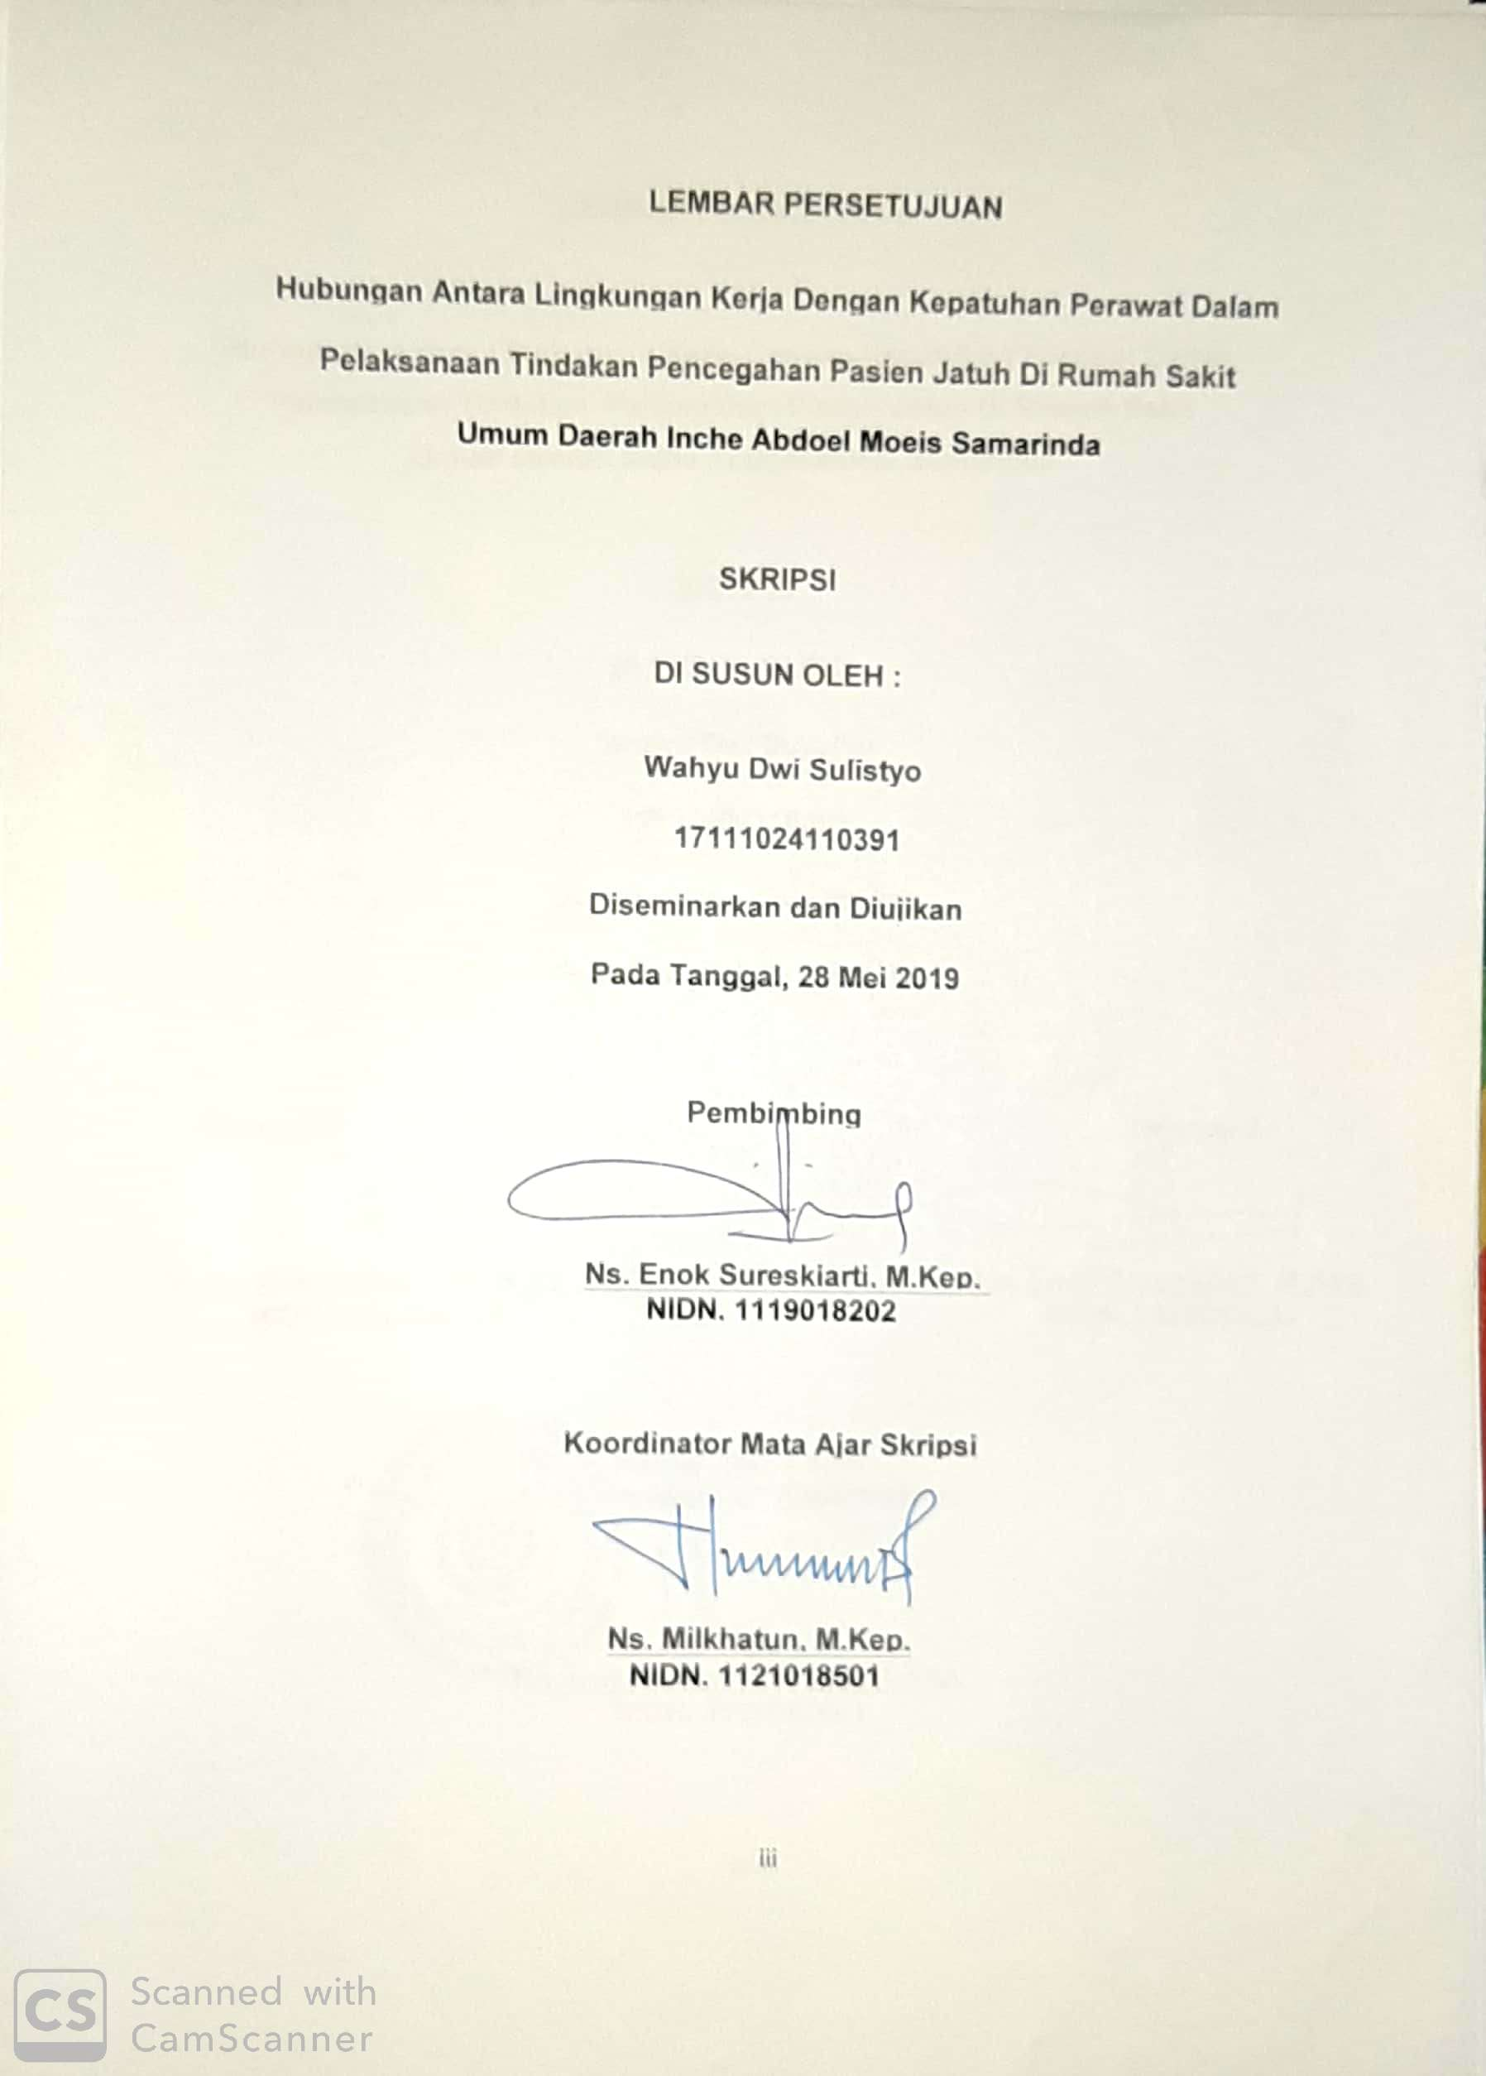
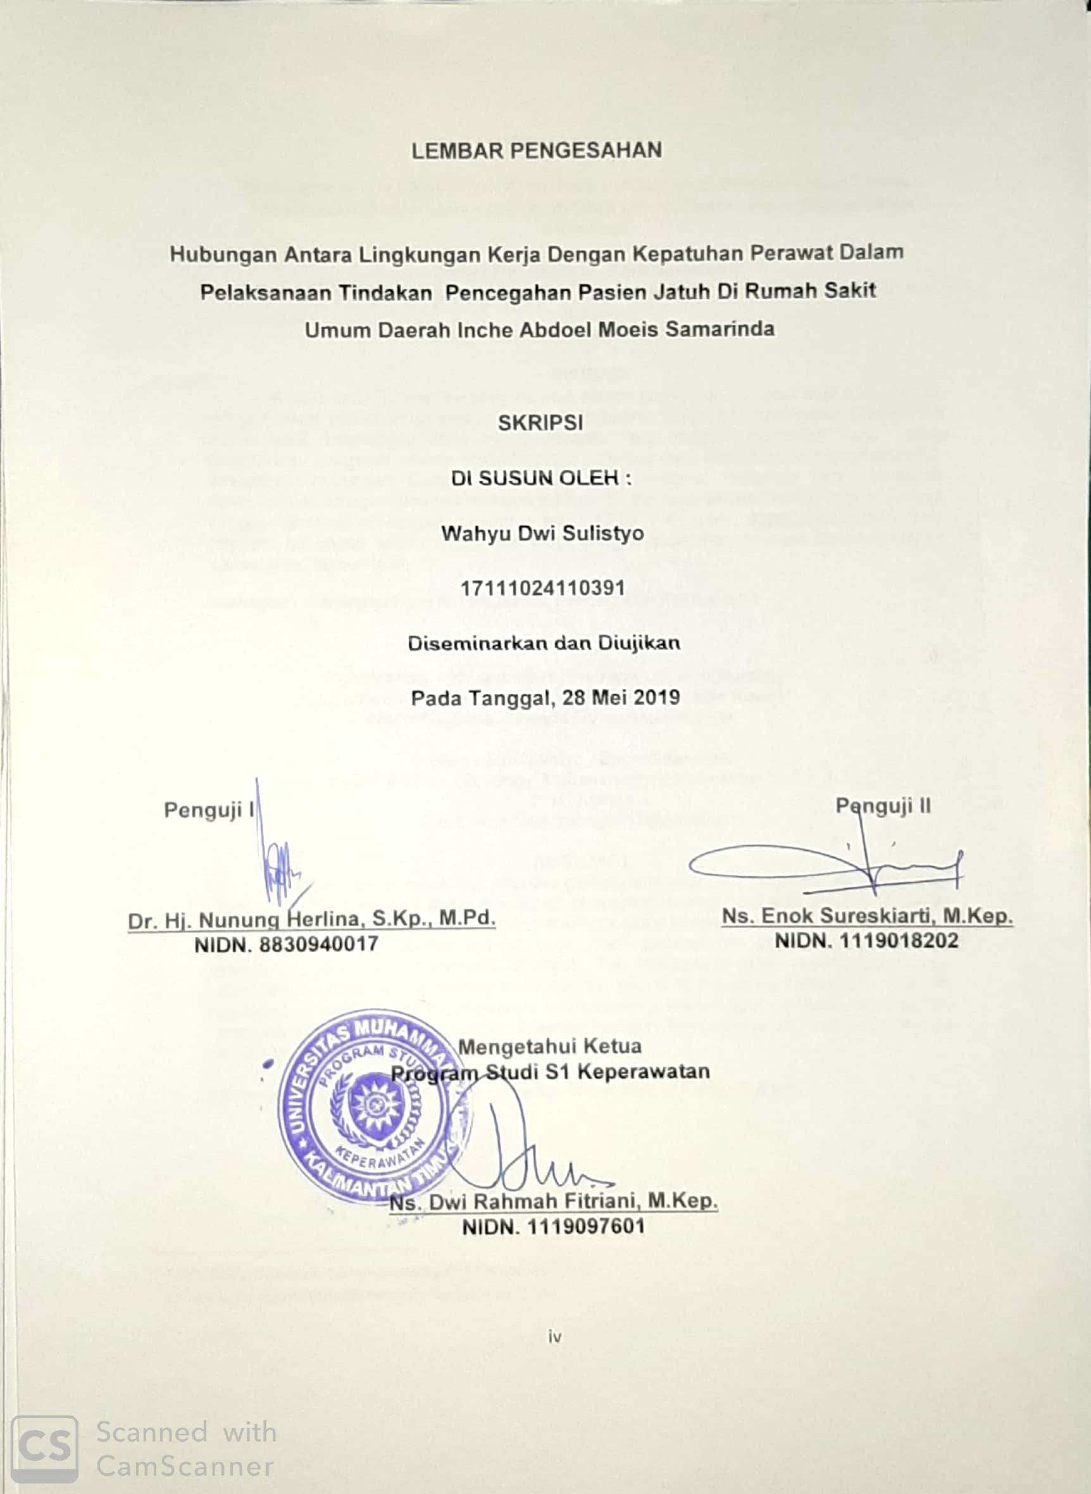
Hubungan antara Lingkungan Kerja dengan Kepatuhan Perawat dalam Tindakan Pencegahan Pasien Jatuh di Rumah Sakit Umum Daerah Inche Abdoel Moeis Samarinda

Wahyu Dwi Sulistyo¹, Enok Sureskiarti²
Fakultas Ilmu keperawatan, Universitas, Muhammadiyah Kalimantan Timur, Jl. Ir. H. Juanda
Email : wahyudwisulistyo111@gmail.com

INTISARI
Keselamatan pasien isu yang muncul secara global dan nasional bagi rumah sakit, sebagai dasar pedoman pelayanan pasien dan bagian kritis dari manajemen penilaian di rumah sakit. Lingkungan kerja adalah sesuatu yang terdapat di tempat kerja yang memberikan pengaruh dalam melaksanakan pekerjaannya. Penelitian ini bertujuan untuk mengetahui hubungan. Dengan pendekatan cross sectional. Instrumen yang digunakan kuisioner dan lembar observasi dengan sampel 51 perawat dengan teknik total sampling. Menggunakan uji chi-square dengan p value 1,000 > α (0,05), dapat disimpulkan tidak terdapat hubungan antara lingkungan kerja dengan kepatuhan perawat dalam tindakan pencegahan pasien jatuh.
Kata kunci : Lingkungan Kerja, Kepatuhan, Pencegahan Pasien Jatuh.

Relationship between Work Environment with Nursing
Compliance Prevention Fall Risk Patients in Inche Abdoel
Moeis Regional General Hospitalsamarinda

Wahyu Dwi Sulistyo, Enok Sureskiarti
Nursing Faculty, University, Muhammadiyah Kalimantan Timur, Jl.
Ir. H. Juanda
Email : wahyudwisulistyo111@gmail.com

ABSTRACT
Patient safety issue that appears globally and nationally hospitals, as a basis for patient service guidelines and a critical part of hospital management assessment. The work environment is everything that is around the work place of employees who are able to give influence to him in carrying out his work. The aims of this study to determine the relationship.with a cross sectional approach. The instruments used questionnaires and observation sheets with a sample of 51 nurses with a total sampling technique. The test analysis in this study used a chi-square test with the p value 1,000 > α (0,05), so it can be concluded no significant relationship between the work environment and nurse compliance in preventing patients from falling.

Keywords: Work Environment, Compliance, Prevention of Falling Patients.

MOTTO
“Tidak ada kesuksesan melainkan dengan pertolongan Allah”.
Q.S. Huud: 88

KATA PENGANTAR
Puji syukur kami panjatkan kepada Allah Subhanahu Wa Ta’ala, berkat Rahmat dan Karunia-Nya maka kami dapt menyelesaikan skripsi yang berjudul Hubungan Antara Lingkungan Kerja Dengan Kepatuhan Perawat Dalam Pelaksanaan Tindakan Pencegahan Pasien Jatuh Di Rumah Sakit Umum Daerah Inche Abdoel Moeis Samarinda.
Skripsi ini disusun untuk menyelesaikan tugas akhir di Universitas Muhammadiyah Kalimantan Timur. Dalam kesempatan ini kami ucapkan terima kasih kepada semua pihak yang telah membantu dalam menyelesaikan proposal ini. Ucapan terima kasih kami sampaikan kepada :
- Bapak Prof. Dr. Bambang Setiaji, MS selaku Rektor Universitas Muhammadiyah Kalimantan Timur
- Bapak Ghozali, MH, M.Kes., selaku Wakil Rektor Universitas Muhammadiyah Kalimantan Timur.
- Ibu Dr. Meike Anggraeni, M.Kes selaku Direktur Rumah Sakit Umum Abdoel Moeis Samarinda.
- Ibu Ns. Dwi Rahmah F., M. Kep selaku Ketua Program Studi S1 Keperawatan
- Ibu Ns. Enok Sureskiarti, M.Kep selaku pembimbing sekaligus penguji II
- Ibu Ns. Milkhatun M.Kep selaku Koordinator Mata Ajar Skripsi
- Ibu Dr. Hj. Nunung Herlina, S. Kp., M.Pd selaku penguji I
- Ibu Ns. Joanggi W Harianto,M.Kep selaku penasehat

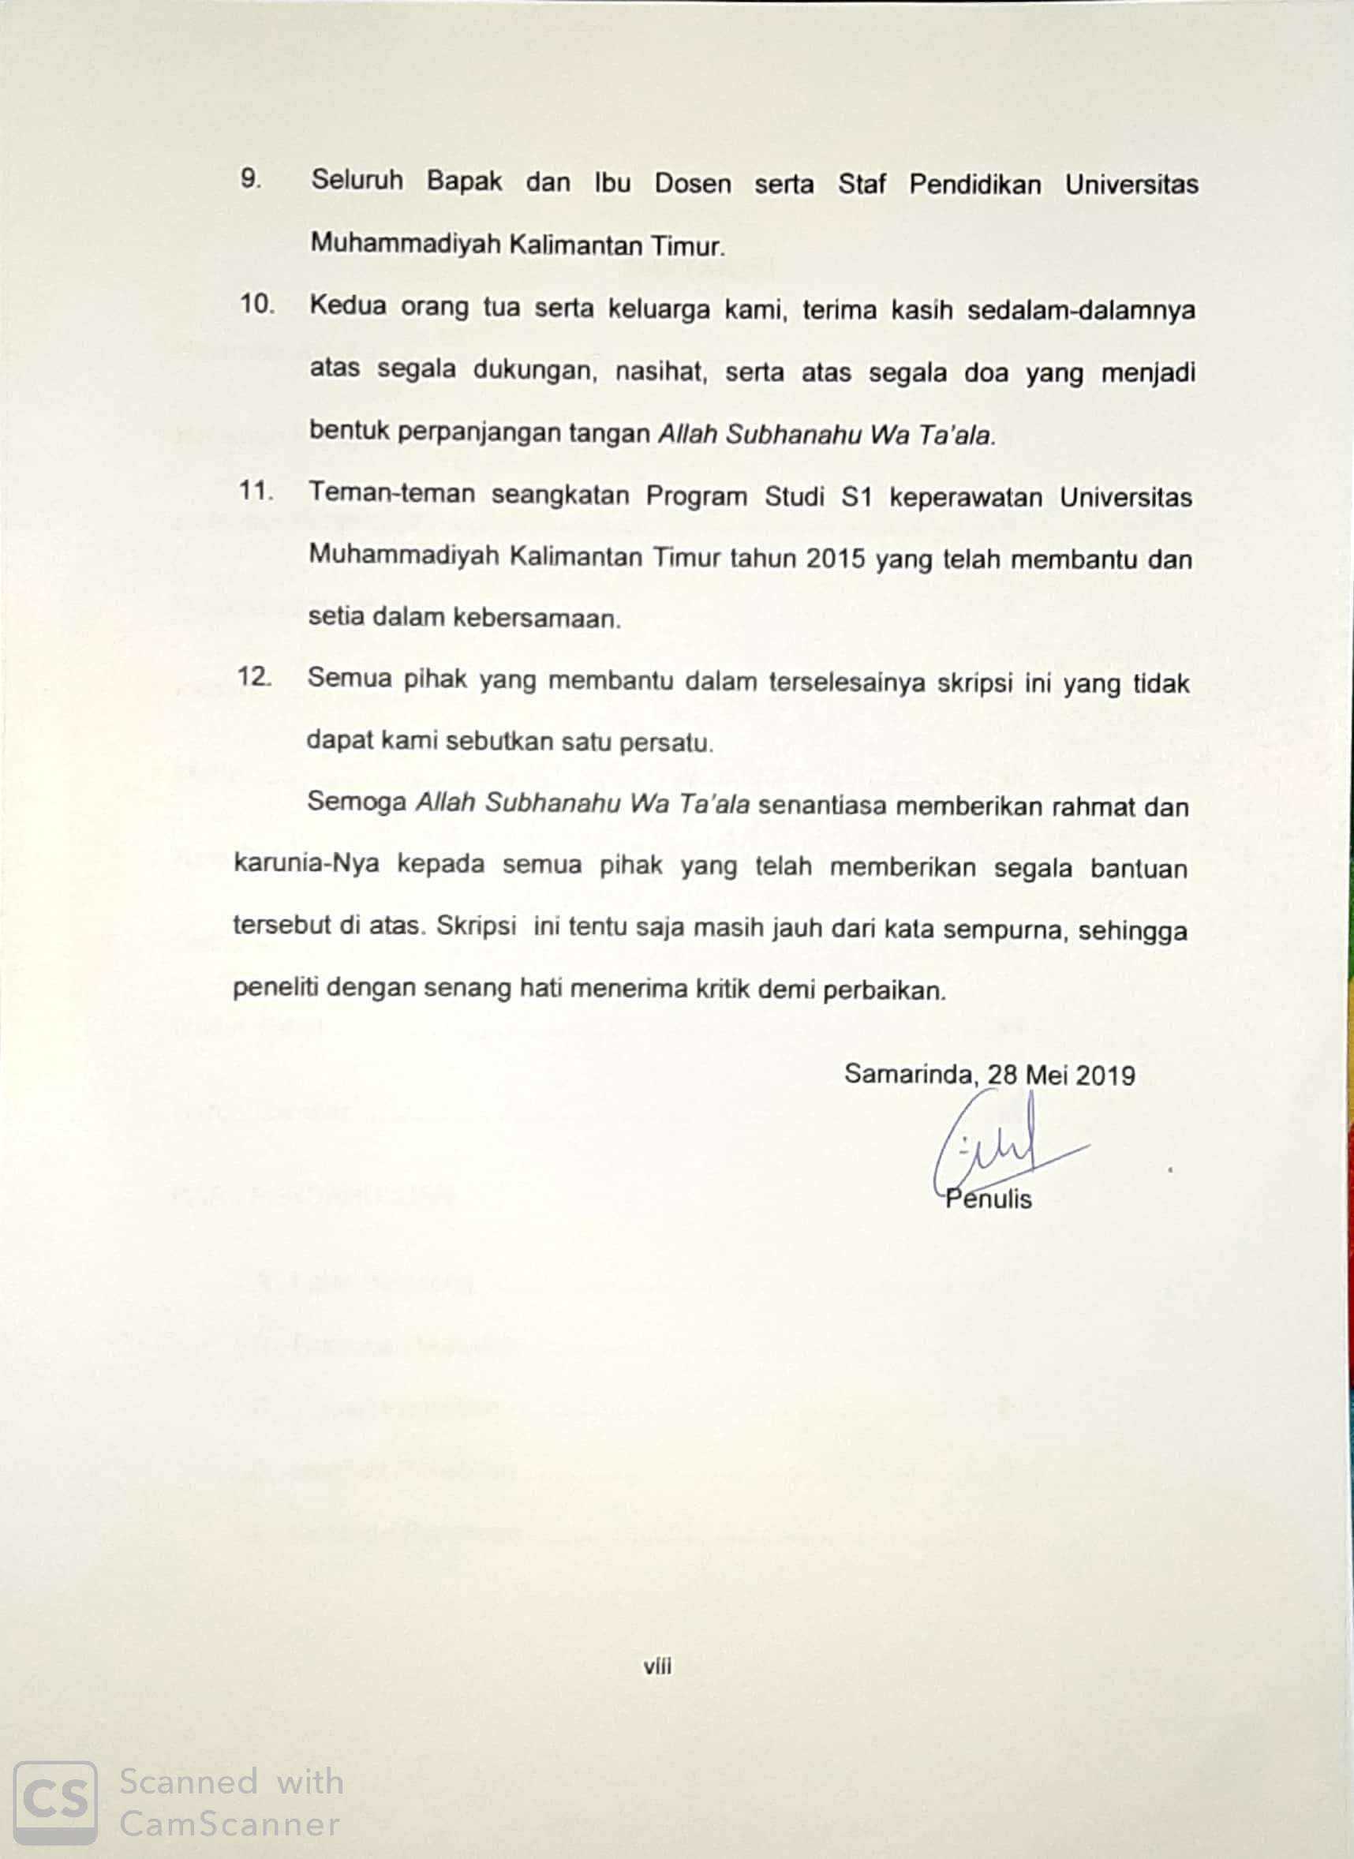
DAFTAR ISI
Halaman Judul i
Halaman Pernyataan Keaslian Penelitian ii
Halaman Persetujuan iii
Halaman pengesahan ……………………………………………………...iv
Intisari…………………………………………………………………………v
Motto vi
Kata Pengantar vii
Daftar Isi ix
Daftar Tabel xii
Daftar Gambar xiii
BAB I PENDAHULUAN
- Latar Belakang 1
- Rumusan Masalah 5
- Tujuan Penelitian 5
- Manfaat Penelitian 6
- Keaslian Penelitian 7

BAB II TINJAUAN PUSTAKA
- Telaah Pustaka 12
- Penelitian Terkait 40
- Kerangka Teori Penelitian 44
- Kerangka Konsep Penelitian 45
- Hipotesis Penelitian 46
BAB III METODE PENELITIAN
- Rancangan Penelitian 47
- Populasi dan Sampel 48
- Waktu dan Tempat Penelitian 50
- Definisi Operasional 50
- Instrumen Penelitian 52
- Uji Validitas dan Reliabilitas 53
- Teknik Pengumpulan Data 56
- Teknik Analisis Data 56
- Etika Penelitian 63
- Jalannya Penelitian 65
- Jadwal Penelitian 66
BAB IV HASIL DAN PEMBAHASAN
- Gambaran Umum Tempat Penelitian………………………….67
- Hasil Penelitian…………………………………………………..69
- Pembahasan……………………………………………………..74
- Keterbatasan Penelitian………………………………………...86

BAB V KESIMPULAN DAN SARAN
- Kesimpulan……………………………………………………….88
- Saran……………………………………………………………...89
DAFTAR PUSTAKA 92
LAMPIRAN……………………………………………………………………96

DAFTAR TABEL
Tabel 3.1 Pembagian Sampel Dalam Hitungan Persen 48
Tabel 3.2 Pembagian Sampel Peruangan Dalam Jumlah Orang 50
Tabel 3.3 Definisi Operasional 51
Tabel 3.4 Kisi-kisi Lingkungan Kerja 53
Tabel 4.1 Distribusi Frekuensi Karakteristik Responden………………69
Tabel 4.2 Distribusi Frekuensi Lingkungan Kerja………………………71
Tabel 4.3 Distribusi Frekuensi Kepatuhan………………………………72
Tabel 4.4 Hubungan Lingkungan Kerja Dengan Kepatuhan Perawat Dalam Pelaksanaan Tindakan Pencegahan Pasien Jatuh…………………….73

DAFTAR GAMBAR
Gambar 2.1 Instrumen Morse Fall Scale 18
Gambar 2.2 Kerangka Teori Penelitian 44
Gambar 2.2 Kerangka Konsep Penelitian 45

BAB I
PENDAHULUAN
- Latar Belakang
Keselamatan pasien (pasien safety) merupakan isu yang muncul secara global dan nasional bagi rumah sakit, komponen penting dalam standar pelayanan kesehatan, sebagai dasar pedoman pelayanan pasien dan bagian kritis dari manajemen penilaian di rumah sakit (Harianto J. W, dkk, 2012).
Keselamatan pasien adalah isu yang paling penting saat ini dimana sekarang banyak dilaporkan tuntutan pasien atas medical error yang terjadi pada pasien. Keselamatan pasien rumah sakit merupakan suatu sistem dimana rumah sakit membuat asuhan pasien lebih aman yang meliputi assesment risiko, identifikasi dan pengelolaan hal yang berhubungan dengan risiko pasien, pelaporan dan analisis insiden, kemampuan belajar dari insiden dan tindak lanjutnya serta implementasi solusi untuk meminimalkan timbulnya risiko dan mencegah terjadinya cedera yang disebabkan oleh kesalahan akibat melaksanakan suatu tindakan atau tidak mengambil tindakan yang seharusnya diambil (Kemenkes, 2011).
Pelayanan kepada pasien di rumah sakit sudah selayaknya adalah pelayanan yang holistic, pelayanan yang paripurna. Mulai pasien datang, melakukan pendaftaran, pemeriksaan, hingga pasien pulang, akan tetapi
beberapa kejadian di rumah sakit kadang tidak diperhatikan, yaitu pasien jatuh pada saat mendapatkan pelayanan di rumah sakit. Pasien disini dapat sebagai pasien rawat inap (Sanjoto, 2014) Pasien jatuh merupakan salah satu insiden di rumah sakit yang sering terjadi yang dapat mengakibatkan cedera serius bahkan kematian. Pencegahan risiko jatuh merupakan sasaran keselamatan pasien keenam dan penting untuk dilakukan karena pasien jatuh menjadi suatu insiden yang sangat mengkhawatirkan pada seluruh pasien rawat inap dan menjadi adverse event kedua terbanyak dalam perawatan kesehatan setelah kesalahan pengobatan (Hirza Ainin dkk, 2017).
Pada tahun 2004, World Health Organization (WHO) mengumpulkan data angka penelitian di rumah sakit dari berbagai negara: Amerika, Inggris, Denmark, dan Australia, ditemukan Kejadian Tidak Diharapkan (KTD) dengan rentang 3,2-16,6%. Nadzam (2009) melaporkan survei yang dilakukan oleh Morse pada tahun 2008 tentang kejadian pasien jatuh di Amerika menunjukan 2,3-7/1000 pasien jatuh dari tempat tidur setiap hari (Erma Wati dkk, 2015).
Insiden pasien jatuh di rumah sakit Amerika Serikat dilaporkan sebanyak 700.000 sampai 1.000.000 orang mengalami jatuh setiap tahun. Laporan dari rumah sakit dan unit kesehatan mental di Inggris pada tahun 2011 sebanyak 282.000 pasien jatuh setiap tahun, dimana 840 pasien mengalami patah tulang pinggul, 550 pasien mengalami fraktur, dan 30 pasien mengalami cidera intra kranial.(Hirza Ainin dkk, 2017).
Indonesia data terkait insiden pasien jatuh berdasarkan laporan dari kongres XII PERSI pada tahun 2012 menunjukan bahwa insiden pasien jatuh termasuk ke dalam tiga besar insiden medis rumah sakit dan menduduki peringkat kedua setelah medicine error. Data dari laporan tersebut memperlihatkan bahwa sebanyak 34 kasus atau setara 14% insiden jatuh di Rumah Sakit di Indonesia. Hal ini membuktikan bahwa insiden pasien jatuh masih tinggi dan masih jauh dari standar akreditasi yang menyatakan untuk insiden pasien jatuh diharapkan tidak terjadi di rumah sakit atau 0% kejadian (Hirza Ainin dkk, 2017).
Jatuh adalah suatu kejadian yang menyebabkan subjek yang sadar menjadi berada di permukaan tanah tanpa sengaja, bukan akibat dari pukulan keras, kehilangan kesadaran atau kejang. Kejadian jatuh merupakanpenyebab yang spesifik yang jenis dan konsekuensinya berbeda dari mereka yang dalam keadaan sadar mengalami jatuh (Stanley, 2006, hlm.69).
Menurut Kelman (1958) dalam Tirolyn (2011) kepatuhan merupakan suatu perilaku manusia yang taat terhadap aturan, perintah, prosedur, dan disiplin. Kepatuhan perawat merupakan perilaku perawat sebagai seorang professional terhadap suatu anjuran, prosedur atau peraturan yang harus dilakukan atau ditaati (Setiadi, 2007 dalam Tirolyn 2011). Lingkungan kerja merupakan keseluruhan sarana dan prasarana kerja yang ada di sekitar karyawan yang sedang melakukan pekerjaan yang dapat mempengaruhi pelaksanaan pekerjaan (Sutrisno, 2009).
Menurut Nitisemito (2006) lingkungan kerja adalah kondisi dari segala sesuatu yang terdapat di sekitar tempat bekerja karyawan yang mampu memberikan pengaruh bagi dirinya dalam melaksanakan pekerjaannya (dalam Yasa dan Utama, 2014).
RSUD Inche Abdoel Moeis adalah rumah sakit milik pemerintah kota Samarinda yang diklasifikasikan sebagai kelas C dan merupakan salah satu pusat rujukan kesehatan di wilayah Samarinda dan sekitarnya. Pada saat ini RSUD Inche Abdoel Moeis memiliki fasilitas ruang rawat inap yaitu Karang Asam (perawatan kelas III), ruang karang mumus (perawatan kelas I dan II), dan Ruang Mahakam (VIP), ruang ICU,ruang IGD. Kapasitas total tempat tidur berjumlah 141 buah dengan jumlah perawat pelaksana di 104 (Data Bagian Umum Inche Abdoel Moeis Samarinda Tahun 2018).
Hasil wawancara yang dilakukan tanggal 19 Oktober 2018 dengan bidang keperawatan di Rumah Sakit Inche Abdoel Moeis Samarinda didapatkan hasil bahwa berdasarkan data laporan insiden yang terlapor, dari 40 insiden yang terdata dari bulan Juli hingga Oktober 2018, terdapat 2 kasus insiden pasien jatuh Observasi yang dilakukan oleh peneliti yang dilakukan pada tanggal 18 November di Ruangan dari 29 orang pasien ada 11 pasien yang tidak dilakukan penilaian MFS,4 pasien dengan nilai resiko jatuh tinggi tidak diberi tanda fall risk, 2 pasien dengan nilai resiko jatuh tinggi tempat tidurnya tidak direndahkan dan 25 pasien pagar pengaman tempat tidur tidak terpasang. Jika kondisi tersebut terus dibiarkan maka besar kemungkinan kejadian pasien jatuh di rumah sakit akan meningkat.
Berdasarkan latar belakang diatas peneliti tertarik untuk melakukan penelitian tentang ‘Hubungan Lingkungan Kerja Dengan Kepatuhan Perawat Dalam Pelaksanaan Tindakan Pencegahan Pasien Jatuh Di Rumah Sakit Umum Daerah Inche Abdoel Moeis Samarinda.
- Rumusan Masalah
Berdasarkan latar belakang diatas rumusan masalah penelitian ini adalah “Adakah hubungan antara lingkungan kerja terhadap kepatuhan perawat dalam pelaksanaan tindakan pencegahan pasien jatuh di Rumah Sakit Umum Daerah Inche Abdoel Moeis Samarinda?
- Tujuan Penelitian
- Tujuan Umum
Menjelaskan hubungan antata lingkungan kerja dengan kepatuhan perawat dalam pelaksanaan tindakan pencegahan pasien jatuh di rumah sakit umum daerah Inche Abdoel Moeis Samarinda.
- Tujuan Khusus
- Mengidentifikasi karakteristik responden (usia, jenis kelamin, tingkat pendidikan, lama bekerja, dan status kepegawaian).
- Mengidentifikasi lingkungan kerja terhadap kepatuhan perawat dalam pencegahan pasien jatuh di Rumah sakit Umum Daerah Inche Abdoel Moeis Samarinda.
- Menganalisis hubungan lingkungan kerja dengan kepatuhan perawat dalam pelaksanaan tindakan pencegahan pasien jatuh di Rumah Sakit Umum Daerah Inche Abdoel Moeis Samarinda.
- Manfaat penelitian
- Manfaat Teoritis
Penelitian ini diterapkan dapat menjadi bahan referensi dalam meningkatkan khazanah ilmu pengetahuan dalam bidang kesehatan khususnya tentang hubungan lingkungan kerja dengan kepatuhan perawat dalam pelaksanaan tindakan pencegahan pasien jatuh.
- Manfaat Praktis
- Bagi mahasiswa
Dapat menambah informasi untuk mengkatkan kompetensi dalam pelaksanaan tindakan pencegahan pasien jatuh.
- Bagi institusi penelitian
Hasil penelitian ini dapat digunakan sebagai masukan informasi mengenai hubungan lingkungan kerja dengan kepatuhan perawat dalam pelaksanaan tindakan pencegahan pasien jatuh. Peneilitian ini juga dapat memberikan masukan bagi institusi untuk meningkatkan kompetensi perawat yang berkaitan dengan pencegahan pasien jatuh.
- Bagi institusi tempat praktik
Sebagai persiapan mahasiswa keperawatan dalam menghadapi kondisi pelayanan kesehatan yang sebenarnya, terutama dalam pelaksanaan tindakan pencegahan pasien jatuh untuk keselamatan pasien.
- Bagi peneliti selanjutnya
Dengan penelitian ini diharapkan menjadi referensi dalam pengembangan sistem pelayanan dalam pencegahan pasien jatuh untuk keselamatan pasien.
- Keaslian Penelitian
Penelitian terkait dengan skripsi penelitian ini seperti yang dilakukan oleh :
- Risha Cahya Timur dkk (2015) dengan judul “Hubungan Pengetahuan Dengan Kepatuhan Perawat Terhadap Penerapan Standar Prosedur Operasional Menurunkan Resiko Jatuh Di Ruang Dewasa Rumah Sakit Pantiwilasa Citarum Semarang”. Penelitian ini menggunakan pendekatan cross sectional yang hasilnya disajikan secara deskriptif dengan subjek penelitian sebanyak 64 perawat untuk di observasi diambil dengan menggunakan teknik proportionate stratifed random sampling.
Perbedaan dengan penelitian yang dilakukan oleh peneliti ini yaitu peneliti ingin mengetahui hubungan antara lingkungan kerja dengan kepatuhan perawat dalam pelaksanaan tindakan pencegahan pasien jatuh. Variabel independen yang diteliti sama yaitu kepatuhan perawat, namun variabel dependen serta tempat penelitian berbeda. Metode pengambilan sampel menggunakan total sampling dan peneliti menggunakan descriptive correlation dengan menggunakan metode pendekatan cross sectional. Serta instrumen yang digunakan adalah kuesioner dan menggunakan uji Chi square.
- Hesti Oktaviani dkk (2015) dengan judul “Hubungan Pengetahuan Dengan Kepatuhan Perawat Dalam Pelaksanaan Standar Prosedur Operasional Pencegahan Risiko Jatuh Pasien Di Rumah Sakit Panti Waluyo Surakarta”. Desain penelitian dalam yang digunakan dalam penelitian ini adalah deskriptif korelasional dengan pendekatan cross sectional yang melibatkan 65 responden dan dipilih secara purposive sampling.
Perbedaan dengan penelitian yang dilakukan oleh peneliti ini yaitu peneliti ingin mengetahui hubungan lingkungan kerja dengan kepatuhan perawat dalam pelaksanaan tindakan pencegahan pasien jatuh serta tempat penelitian yang berbeda. Metode pengambilan sampel menggunakan simple menggunakan simple random sampling dan peneliti menggunakan descriptive correlation dengan menggunakan metode pendekatan cross sectional. Serta instrumen yang digunakan adalah kuesioner dan menggunakan uji Chi square.
3. Fadilah Akbar Filayati dkk (2015) dengan judul “Hubungan Lingkungan Kerja Dengan Kinerja Petugas Pada Penyerahan Dokumen Rekam Medis Instalasi Rawat Inap I RSUD DR. SAIFUL ANWAR MALANG”. Desain penelitian ini menggunakan pendekatan cross sectional dengan jumlah sampel 25 responden dengan menggunakan simple random sampling.
Perbedaan dengan penelitian yang dilakukan oleh peneliti ini yaitu peneliti ingin mengetahui hubungan lingkungan kerja dengan kepatuhan perawat dalam pelaksanaan tindakan pencegahan pasien jatuh serta tempat penelitian yang berbeda. Metode pengambilan sampel menggunakan simple menggunakan simple random sampling dan peneliti menggunakan descriptive correlation dengan menggunakan metode pendekatan cross sectional. Serta instrumen yang digunakan adalah kuesioner dan menggunakan uji Chi square.
4. Abdul Hakim dkk (2014) dengan judul “Pengaruh Hubungan Interpersonal Dan Lingkungan Kerja Terhadap Kepuasan Kerja Perawat Di Ruang UGD RSUD SALEWANGAN MAROS”. Desain penelitian ini menggunakan Analitik Correlative dengan sampel 208 responden dengan menggunakan teknik total sampling.
Perbedaan dengan penelitian yang dilakukan oleh peneliti ini yaitu peneliti ingin mengetahui hubungan lingkungan kerja dengan kepatuhan perawat dalam pelaksanaan tindakan pencegahan pasien jatuh serta tempat penelitian yang berbeda. Metode pengambilan sampel menggunakan simple menggunakan simple random sampling dan peneliti menggunakan descriptive correlation dengan menggunakan metode pendekatan cross sectional. Serta instrumen yang digunakan adalah kuesioner dan menggunakan uji Chi square.
5. Maria Ulfa dan Tantri Sarzuli (2016) dengan judul “Pengaruh Faktor Internal dan Eksternal Terhadap Kepatuhan Preawat Dalam Melaksanakan Standar Prosedur Operasional Pemasangan Kateter di Rumah Sakit PKU Muhammadiyah Yogyakarta Unit II”. Penelitian ini menggunakan pendekatan cross sectional yang hasilnya disajikan secara deskriptif dengan subjek penelitian sebanyak 30 perawat untuk di observasi diambil dengan menggunakan teknik proportionate accidental sampling dan 97 perawat untuk data pengisian kuesioner.
Perbedaan dengan penelitian yang dilakukan oleh peneliti ini yaitu peneliti ingin mengetahui faktor-faktor yang berhubungan dengan kepatuhan perawat dalam pelaksanaan tindakan pencegahan medication error. Variabel independen yang diteliti sama yaitu kepatuhan perawat, namun variabel dependen serta tempat penelitian berbeda. Metode pengambilan sampel menggunakan simple menggunakan simple random sampling dan peneliti menggunakan descriptive correlation dengan menggunakan metode pendekatan cross sectional. Serta instrumen yang digunakan adalah kuesioner dan menggunakan uji Chi square.
6. Heny Nurmayunita dkk (2017) dengan judul “Pengaruh Penerapan Pencegahan Medication Error Terhadap Perilaku Perawat Tentang Tujuh Benar Pemberian Obat di RSUI Kabupaten Malang”. Desain penelitian dalam yang digunakan dalam penelitian ini adalah quasy eksperimen dengan pendekatan pre posttest design with control grup yang melibatkan 29 responden kelompok perlakuan dan 29 orang kelompok kontrol yang dipilih secara cluster sampling. Analisa data menggunakan Wilcoxon Signed Rank Test untuk menguji pengaruh model pencegahan medication error terhadap perilaku perawat tentang tujuh benar pemberian obat dan Mann Withney digunakan untuk membandingkan antara kelompok kontrol dan kelompok perlakuan.
Perbedaan dengan penelitian yang dilakukan oleh peneliti ini yaitu peneliti ingin mengetahui faktor-faktor yang berhubungan dengan kepatuhan perawat dalam pelaksanaan tindakan pencegahan medication error serta tempat penelitian yang berbeda. Metode pengambilan sampel menggunakan simple menggunakan simple random sampling dan peneliti menggunakan descriptive correlation dengan menggunakan metode pendekatan cross sectional. Serta instrumen yang digunakan adalah kuesioner dan menggunakan uji Chi square.

BAB II
TINJAU PUSTAKA
- Telaah Pustaka
- Konsep Pasien Jatuh
- Pengertian
Jatuh adalah suatu peristiwa di mana seseorang mengalami kejadian jatuh dengan disengaja atau tidak disengaja atau dilihat/tanpa dilihat orang lain dengan arah jatuh ke lantai, dengan atau tanpa mencederai dirinya (Stanley, 2006). faktor fisiologis (pingsan) atau lingkungan (lantai yang licin) merupakan penyebab dari pasien jatuh. Faktor lingkungan (lantai licin,atap bocor) dan factor psikologis (pingsan) dapat menyebabkan cedera pada pada pasien risiko jatuh. .
Menurut (Stanley, 2006) risiko jatuh adalah suatu kejadian yang dapat mengakibatkan pasien yang sadar menjadi berada dilantai tanpa diinignkan. Risiko jatuh adalah peningkatan kerentanan terhadap jatuh yang dapat menyebabkan bahaya fisik (Wilkinson, 2011). Berdasarkan dari pengertian tersebut maka risiko jatuh adalah kejadian yang kurang menyenangkan atau merugikan atau membahayakan yang mengakibatkan pasien menjadi turun atau meluncur ketempat yang lebih rendah yang disebabkan oleh faktor ekstrinsik (lingkungan) dan faktor intrinsik
(fisiologi) sehingga dapat menyebabkan bahaya fisik atau cedera dan gangguan kesadaran.
- Faktor Risiko
Faktor intrinsik dimana terjadinya gangguan gaya berjalan, kelemahan otot ekstremitas bawah, langkah yang pendek-pendek, kekakuan sendi, kaki tidak dapat menapak dengan kuat, dan kelambanan dalam bergerak. Sedangkan faktor ekstrinsik di antaranya lantai yang licin dan tidak merata, tersandung oleh benda-benda, kursi roda yang tidak terkunci, penglihatan kurang, dan penerangan cahaya yang kurang terang cenderung gampang terpeleset atau tersandung sehingga dapat memperbesar resiko jatuh pada lansia. (Nugroho, 2008 dalam Agustina 2014).
- Faktor Intrinsik
Faktor intrinsik adalah faktor yang berasal dari diri sendri (host). Faktor intrinsik yang dapat terjadi pada pasien risiko jatuh seperti usia lansia diatas 65 tahun dan usia dibawah 2 tahun, keadaan fisiologi (anemia, peradangan pada sendi, penurunankekuatan anggota gerak bawah , diare, masalah pada kaki, gangguan pada sikap tubuh, gangguan pendengaran, gangguan keseimbangan, keterbatasan gerak fisik, neoplasma, neuropati, hipotensi ortostatik, kondisi pasca operasi, perubahan gula darah postprandial, penyakit akut, defisit propriosepsi, insomnia, urgensi atau inkontinensia, penyakit vaskular, dan gangguan penglihatan), kognitif (perubahan status mental misalnya: konfusi, delirium, demensia dan gangguan realitas), medikasi (agens antiansietas, antihipertensi, diuretik, hipnotik dan antidepresan) (Wilkinson, 2011).
2). Faktor Ekstrinsik
Faktor ekstrinsik merupakan faktor lingkungan dan memiliki risiko terhadap kejadian jatuh sebesar 31% (Shobha 2005, dalam Maryam, 2009). Lingkungan merupakan faktor yang dapat mempengaruhi keseimbangan dan berkontraksi pada risiko jatuh, kejadian jatuh didalam ruangan lebih sering terjadi dikamar tidur dan toilet. Lingkungan yang tidak aman dapat dilihat pada lingkungan luar rumah, ruang tamu, kamar tidur, toilet, dan tangga atau lorong (Oliver 2004, dalam Budiono 2013).
Lingkungan yang tidak aman pada area luar seperti kondisi lantai yang retak, jalan depan rumah sempit, pencahayaan yang kurang, kondisi teras atau halaman, bahaya lingkungan pada area ruang tamu adalah kurangnya pencahayaan, area yang sempit untuk berjalan, kaki kursi yang miring dan tinggi kursi yang tidak sesuai dengan tinggi kaki dan sandaran lengan pada kursi tidak kuat. Kamar tidur berbahaya dapat dilihat dari kondisi lantai, tinggi tempat tidur, seprai yang tergerai dilantai, penempatan barang dan perabotan yang mudah dijangkau, pencahayaan yang redup, dan luas area kamar untuk berjalan. Kamar mandi dapat menyebabkan gangguan keseimbangan atau risiko jatuh diantaranya pencahayaan kurang, kondisi lantai licin, posisi bak dan toilet tidak aman, dan peletakkan alat mandi yang tidak mudah dijangkau oleh lansia. Lingkungan area tangga dan lorong dapat dilihat dari kondisi lantai, pencahayaan, peganggan, lis tangga, dan lebar tangga (Barnet, 2008).
- Pencegahan Risiko Pasien Jatuh
Pelaksanaan pencegahan risiko pasien jatuh adalah serangkaian tindakan yang merupakan acuan dalam menerapkan langkah-langkah untuk mempertahankan keselamatan pasien yang berisiko jatuh (Wilkinson, 2011). Manajemen risiko jatuh pasien jatuh dapat dilaksanakan sejak pasien mendaftar di rumah sakit hingga pasien pulang (Budiono, 2013).
Dalam Kementerian Kesehatan Republik Indonesia tahun 2011, Standar Akreditasi Rumah Sakit edisi satu, ada pun sasaran risiko jatuh adalah sebagai berikut:
- Standar
Rumah sakit mengembangkan pendekatan untuk mengurangi risiko membahayakan pasien akibat dari cedera jatuh.
- Tujuan
Menilai dan menilai kembali risiko secara berkala setiap pasien untuk jatuh, termasuk potensi risiko yang terkait dengan pengobatan pasien,dan mengambil tindakan untuk mengurangi atau menghilangkan risiko yang teridentifikasi.
- Elemen yang dapat diukur
- Rumah sakit menerapkan suatu proses untuk penilaian awal pasien untuk risiko jatuh dan penilaian ulang pasien ketika ditunjukkan oleh perubahan dalam kondisi atau pengobatan.
- Langkah-langkah diterapkan untuk mengurangi risiko jatuh bagi mereka yang pada pengkajian dianggap berisiko jatuh. Langkah tersebut dipantau untuk melihat hasil tindakan, baik kesuksesan pengurangan cedera jatuh dan apapun yang terkait konsekuensi yang tidak diinginkan
- Kebijakan dan atau prosedur terus mendukung pengurangan risiko membahayakan pasien akibat jatuh di organisasi
Jumlah kasus jatuh cukup bermakna sebagai penyebab cedera pasien rawat inap. Dalam konteks populasi atau masyarakat yang diberikan dan fasilitasnya , rumah sakit perlu mengevaluasi dan mengambil tindakan untuk mengurangi risiko akibat jatuh, obat dan anamnesa terhadap konsumsi alkohol, gaya jalan dan keseimbangan, serta alat bantu berjalan yang digunakan oleh pasien, melalui pengkajian awal pasien risiko jatuh ini, kejadian pasien jatuh dapat dicegah.
- Implementasi Pencegahan Risiko Pasien Jatuh
Pencegahan pasien jatuh dapat dilakukan dengan penilaian awal risiko jatuh, penilaian berkala setiap ada perubahan kondisi pasien, serta melaksanakan langkah-langkat pencegahan pada pasien berisiko jatuh. Implementasi berupa identifikasi dan penilaian pasien dengan risiko jatuh serta memberikan tanda identitas khusus kepada pasien tersebut, seperti pemberian stiker berlebel Fall Risk berwarna kuning pada gelang identitas pasien.
- Pakaikan gelang risiko jatuh berwarna kuning. Pasang tanda segitiga risiko jatuh berwarna kuning bada bed pasien.
- Penilaian jatuh yang lebih detil seperti analisa cara berjalan sehingga dapat ditentukan intervensispesifik seperti menggunakan terapi fisik atau alat bantu jalan jenis terbaru untuk membantu mobilisasi.
- Pasien ditempatkan dekat dengan nurse station.
- Lantai kamar mandi dengan karpet anti slip/ tidak licin, serta anjuran menggunakan tempat duduk dikamar mandi saat pasien mandi.
- Dampingi pasien bila kekamar mandi, jangan tinggalkan sensidi di toilet, informasikan cara menggunakan bel di toilet untuk memanggil perawat. Pintu kamar mandi jangan dikunci.
- Prosedur Pencegaahan
Menurut Setrayani (2013), prosedur pencegahan pasein jatuh terdiri dari;
      - Morse Scale Fall
Morse Scale Fall merupakan salah satu instrument yang dapat digunakan untuk mengidentifikasi pasien yang berisiko jatuh dengan menghitung skor MFS pada pasein dapat ditentukan risiko jatuh dari pasien tersebut, sehingga dengan demekian dapat dilakukan pencegahan jatuh yang diperlukan. Pengkajian risiko jatuh dilkaukan pada saat pasien baru masuk ruangan,setiap shift pernah terjadi jatuh,dilakukan bila ada perubahan status mental sesuai dengan prosedur yaitu SPO. Penilaian risiko jatuh menggunakan MFS untuk pasien dewasa. Hasil penilain MFS bila ≥45 risiko tinggi dan ≤45 risiko rendah.Lihat instrument pengkajian MFS di table 2.1

Parameter | Status/ Keadaan | Skor
Riwayat jatuh (baru-baru ini atau dalam 3 bulan terakhir) | Tidak pernah | 0
Riwayat jatuh (baru-baru ini atau dalam 3 bulan terakhir) | Pernah | 25
Penyakit penyerta  (Diagnosis Sekunder) | Ada | 15
Penyakit penyerta  (Diagnosis Sekunder) | Tidak ada | 0
Alat bantu berjalan | Tanpa alat bantu, tidak dapat jalan, kursi roda | 0
Alat bantu berjalan | Tongkat penyangga (crutch) | 15
Alat bantu berjalan | Kursi | 30
Pemakaian infus intravena | Ya | 20
Pemakaian infus intravena | Tidak | 0
Cara berjalan | Normal, tidak dapat berjalan | 0
Cara berjalan | Lemah | 10
Cara berjalan | Terganggu | 20
Status mental | menyadari kelemahannya | 0
Status mental | Tidak menyadari kelemahannya | 15
Total skor

Keterangan :
Bila total score < 45 resiko rendah dan bila total score ≥ 45 risiko tinggi
Kesimpulan:
RR (risiko rendah)<45
RT (risiko tinggi) ≥45
  - Pemasangan lebel segitiga kuning untuk risiko tinggi
- Pemasangan gelang risiko jatuh dilakukan setelah penilaian Morse Fall Scale (MFS)
- Tempat tidur pasien. Tempat tidur pasien merupakan salah satu alat yang digunakan oleh pasien,untuk mencegah risiko pasien jatuh dari tempat tidur maka tempat tidur dalam posisi rendah dan terdapat pagar pengaman/sisi tempat tidur
- Penggunaan restrain sesuai prosedur
Restrain merupakan alat atau tindakan pelindung untuk membatasi gerakakan atau aktivitas pasien secara bebas. Untuk menghindari jatuh dapat dimodifikasi denngan memodifikasi lingkungan yang dapat mengurangi cedera seperti member keamanan pada tempat tidur ( Potter dan Perry,2005)
E. Standar Posedur Operasional
a. Pengertian
Suatau standar atau pedoman tertulis yang dipergunakan unutk mendorong dan menggerakkan suatu kelompok untuk mencapai tujuan organisasi . Standar operasional porsedur merupakan tata cara atau tahapan yang dibakukan dan yang harus dilalui untuk menyelesaikan suatu proses kerja tertentu( Perry& Potter,2005).
Tujuan dari Standar Prosedur Operasional adalah mencegah kejadian jatuh dan melindungi pasien dan cidera selama dalam masa perawatan dirumah sakit. Berdasarkan Peraturan Direktur Rumah Sakit IA MOESIS Samarinda Nomor: 445.1/219/SK/RSUD-IAM/II/2015 tentang kebijakan Sasaran Keselamatan Pasien
Kebijakan Rumah sakit ia moeis samarinda mengenai pengurangan resiko pasien jatuh:
- Rumah sakit menerapkan asesmen awal risiko pasien jatuh dan melakukan asesmen ulang terhadap pasien bila diindikasikan terjadi perubahan kondisi atau pengobatan.
- Setiap pasien dengan risiko jatuh diberikan penanda khusus berwarna kuning pada gelang identifikasi.
- Setiap pasien dengan risiko jatuh mendapatkan pengawasan pengurangan risiko jatuh oleh seluruh komponen rumah sakit.
b .Prosedur
1). Memasang pagar pengaman pasien di IGD
2). Memasang pengaman saat transfer antar ruang atau saat perpindahan pasien
3). Melakukan pemeriksaan ulang tempat tidur demi keamanan pasien
4). Melakukan penilaian awal pasien risiko jatuh dengan cek list yang telah tersedia
5). Menyiapkan penanda pasien berwarna kuning
6). Menyiapkan berkas rekam medis pasien
7). Menyampaikan salam.”selamat pagi/sore/malam, bapak/ibu.”
8). Menyebutkan nama, profesi dan unit anda bekerja: “saya…….(nama),…..(profesi), dari unit……(sebutkan).”
9). Jelaskan maksud dan tujuan pemasangan penanda pasien jatuh. “Bapak/ibu, sesuai prosedur keselamatan pasien, saya akan memasang gelang identifikasi resiko jatuh ini pada pergelangan tangan bapak/ibu. Tujuannya adalah untuk memastikan identitas bapak/ibu dengan benar dalam mendapatkan pelayanan dan pengobatan selama di rumah sakit ini. Setelah bapak/ibu berada diruang rawat inap, petugas kami akan selalu meminta bapak/ibu untuk selalu berada pada tempat tidur dan mengunci pagar atau kursi roda agar bapak/ibu tidak mengalami cidera”
10). Melakukan pemasangan penanda risiko jatuh pada salah satu pergelangan tangan pasien
11). Memberikan informasi pada pasien dan keluarga bahwa penanda risiko jatuh ini selalu dipakai selama dirawat di rumah sakit dan boleh dilepas jika pasien diperbolehkan pulang.”Bapak/ibu, mohon agar selama dalam proses perawatan, gelang ini tidak boleh dilepaskan.”
12). Menempatkan pasien risiko jatuh dekat dengan nurse station
13). Melakukan penilaian ulang risiko jatuh kepada pasien selama perawatan
14). Melakukan edukasi kepada pasien dan keluarga bahwa pasien dengan tanda risiko jatuh dalam pengawasan pencegahan resiko jatuh
- Konsep Lingkungan Kerja
- Pengertian Lingkungan Kerja
Lingkungan kerja dalam kutipan Indarti et al,.(2014) adalah faktor-faktor di luar manusia baik berupa fisik maupun non fisik dalam suatu organisasi dan memberikan kesan menyenangkan, mengamankan, menentramkan dan kesan betah bekerja (Supardi, 2003).
Menurut Mardiana (2005) lingkungan kerja adalah tempat dimana pegawai melakukan aktifitas setiap hari. Lingkungan kerja yang kondusif memberikan rasa aman dan memungkinkan pegawai untuk bekerja secara optimal, sebaliknya jika lingkungan kerja tidak kondusif maka akan menghambat suatu pekerjaan.
Menurut Potu (2003) lingkungan kerja didefinisikan sebagai segala sesuatu yang ada di sekitar karyawan pada saat bekerja, baik langsung atau tidak langsung, yang dapat mempengaruhi individu tersebut dan pekerjaannya.
Lingkungan kerja adalah keseluruhan sarana dan prasarana kerja yang ada di sekitar karyawan yang sedang melakukan pekerjaan yang dapat mempengaruhi pelaksanaan pekerjaan meliputi tempat bekerja, fasilitas, kebersihan, pencahayaan, ketenangan, termasuk juga hubungan kerja antar orang-orang yang ada di tempat tersebut (Edy Sutrisno, 2009: 118).
b. Jenis-jenis lingkungan kerja
Secara garis besar lingkungan kerja terbagi menjadi dua jenis yaitu lingkungan kerja fisik dan lingkungan kerja non fisik.
- Lingkungan kerja fisik
Lingkungan kerja fisik merupakan semua keadaan berbentuk fisik yang terdapat di sekitar tempat kerja yang dapat mempengaruhi karyawan baik secara langsung ataupun tidak langsung (Soedarmayanti, 2001: 21).
Lingkungan kerja fisik menurut (Vecchio, 2005) meliputi:
- Dering telepon yang berbunyi tiba-tiba
- Bunyi AC
- Suara rintihan/ jeritan pasien
- Kondisi pasien dengan balutan yang lembab dengan cairan purulen, darah, dengan pemasangan berbagai macam drainase, dipasang infuse, selang oksigen, dan urine bag
- Aturan kerja yang harus dipatuhi
- Penggunaan pakaian seragam dinas
Hubungan kerja antar tim merupakan lingkungan kerja yang menyebabkan stress perawat oleh karena hubungan anggota tim yang kurang harmonis (Suthurland & Cooper, 2000). Hal ini mencakup;
- Terbatasnya waktu untuk berkomunikasi dengan sesama anggota tim
- Kerja sama antar anggota tim
- Kerja sama antar perawat dengan tim kesehatan yang lain
- Kondisi keluarga yang tidak kooperatif (selalu menuntut perawat untuk berbuat lebih)
- Lingkungan kerja non fisik
Lingkungan kerja non fisik merupakan semua keadaan yang terjadi yang berkaitan dengan hubungan kerja, baik hubungan dengan atasan baik hubungan dengan sesame rekan kerja, ataupun hubungan atasan dengan bawahan (Soedarmayanti, 2001: 31).

c. Manfaat lingkungan kerja
Setiap lingkungan kerja hendaknya dikondisikan yang aman dan sehat karena hal tersebut mengurangi tingkat kecelakaan kerja, penyakit, stress kerja dan mampu meningkatkan kualitas kehidupan kerja para pekerjaannya. Menurut Schuler dan Jakson (1999: 224), bahwa lingkungan kerja yang aman dan sehat akan menghasilkan, sebagai berikut:
- Meningkatkan produktivitas karena menurunnya jumlah hari kerja yang hilang.
- Meningkatknya efisiensi dan kualitas pekerja yang lebih berkomitmen.
- Menurunnya biaya-biaya kesehatan dan asuransi.
- Tingkat kompensasi pekerja dan pembayaran langsung lebih rendah karena menurunnya pengajuan klaim.
- Fleksibilitas dan adaptibilitas yang lebih besar sebagai akibat dari meningkatnya partisipasi dan rasa kepemilikan.
- Rasio seleksi tenaga kerja yang lebih baik karena meningkatnya citra perusahaan.

d. Faktor-faktor lingkungan kerja
Faktor-faktor yang termasuk dalam lingkungan kerja harus diketahui dan diperhatikan oleh seorang manajer agar lingkungan kerja tetap nyaman. Berikut faktor-faktor yang termasuk lingkungan kerja yaitu:
- Pewarnaan
Warna merupakan salah satu bagian dari faktor lingkungan kerja. Pemberian warna pada lingkungan kerja juga memiliki pengaruh terhadap psikologi pekerja, setiap warna akan memiliki pengaruh secara psikologi. Menurut Alex Nitisemito (1996: 112-113), psikologi warna dibagi menjadi beberapa antara lain:
- Warna merah
Warna merah ini dapat memberikan rangsangan, memberi pengaruh panas, serta dapat menggetarkan jiwa dan perasaan orang yang melihatnya.
- Warna kuning
Warna kuning menyatakan getaran suka cita dan memberikan cahaya gemilang, megah, dan bijaksana.
- Warna biru
Warna ini hubungannya dengan kepercayaan yang berhubungan dengan air dan langit.
- Warna oranye
Warna ini paling panas, mempunyai kekuatan dan tenaga yang luar biasa sehingga dapat menimbulkan sugesti kehidupan dan getaran semangat.
- Warna hijau
Warna hijau ini sesuai dengan warna tumbuh-tumbuhan sehingga dapat menimbulkan rasa sejuk dan segar.
- Warna violet
Warna ini melambangkan getaran tinggi dan rahasia serta melukiskan kekuatan yang tak terkendali.
- Cahaya
Cahaya adalah hal yang penting dalam kehidupan manusia karena dengan cahaya manusia dapat melihat apa yang ada di depan matanya. Cahaya yang dalam hal ini disebut penerangan tidak terbatas hanya pada penerangan listrik, namun juga penerangan matahari. Dalam melaksanakan pekerjaan seseorang membutuhkan penerangan yang cukup, apalagi pekerjaan yang dilakukan membutuhkan ketelitian. “Cahaya penerangan yang cukup dan memancar dengan tepat akan menambah efisiensi kerja pegawai, karena mereka dapat bekerja dengan lebih cepat, lebih sedikit membuat kesalahan, dan matanya tak lekas menjadi lelah (The Liang Gie, 2000: 212)”. Oleh sebab itu dalam suatu lingkungan kerja perlu adanya penataan penerangan yang tepat. Pihak manajemen hendaknya mengatur tempat kerja agar tidak terlalu silau dengan sinar matahari dari luar, penerangan dengan lampu juga diperlukan, namun penempatannya dan penggunaannya harus disesuaikan dengan kebutuhan pegawai, karena penerangan sangat berpengaruh dengan keadaan ruangan pegawai bekerja.
- Kebersihan
Kebersihan lingkungan kerja adalah yang penting untuk diperhatikan, Karena kebersihan menyangkut dengan kesehatan seseorang, setiap perusahaan atau organisasi hendaknya menjaga kebersihan lingkungannya karena selain menyangkut kesehatan, lingkungan juga dapat mempengaruhi kejiwaan seseorang. “Lingkungan yang bersih pasti akan menimbulkan rasa senang, rasa senang ini dapat mempengaruhi seseorang untuk bekerja lebih bersemangat dan lebih bergairah (Alex Nitisemito, 1996: 114)”. Karena dengan lingkungan kerja tidak bersih atau kotor, berdebu dan bau yang tidak enak akan mengganggu konsentrasi pegawai dalam bekerja. Kebersihan yang harus dijaga di lingkungan kerja merupakan tanggung jawab bersama warga di organisasi tersebut, karena jika lingkungan kerjanya baik maka seluruh warga organisasilah yang ikut merasakan.
- Udara
Faktor lain yang dapat mempengaruhi kondisi fisik dan psikologis pegawai adalah kondisi udara, karena hampir seluruh waktu kerjanya dihabiskan di dalam ruangan. Kualitas udara dalam ruangan perlu diperhatikan karena hal tersebut menyangkut masalah kesehatan orang yang ada dalam ruangan tersebut. Udara yang segar dan bersih akan membuat pegawai menjadi sehat, nyaman dan betah dalam ruangan, salah satunya dengan pemasangan AC (air conditional).
- Music
Musik adalah suatu hal yang tidak bisa lepas dengan kehidupan manusia, dengan musik yang lembut dan merdu seseorang akan merasa nyaman dan tenang. Menurut Alex Nitisemito (1996: 115), menyatakan bahwa “Seseorang yang berbaris mengikuti irama genderang akan kurang kesalahannya dan menjadi lebih tegap jalannya dibandingkan dengan tanpa iringan musik”. Hal itu menunjukkan bahwa musik juga dapat membuat seseorang merasa bersemangat.
Musik menghasilkan beberapa keuntungan, di antaranya membantu meningkatkan kepuasan kerja dan produktivitas pegawai dengan menghilangkan rasa bosan dan monoton dalam melakukan kerja kantor (Badri Munir Sukoco, 2007: 220).
- Keamanan
Rasa aman adalah hal yang diharapkan semua orang, semua orang ingin memperoleh jaminan keamanan dalam menjalankan pekerjaannya, sehingga dalam menjalankan pekerjaan tidak ada rasa gelisah dan khawatir. Menurut Alex Nitisemito (1996: 115), menyatakan bahwa “Rasa aman akan menimbulkan ketenangan dan ketenangan akan mendorong semangat dan kegairahan kerja karyawan”. Rasa aman di sini merupakan rasa aman dalam lingkungan kerja terutama keaman barang milik pribadi karyawan. Misalnya motor, sering terjadinya tindakan pencurian mengakibatkan karyawan merasa khawatir dan takut akan keamanan motornya, sehingga mengakibatkan tidak fokus pada pekerjaannya.
- Kebisingan
Semua orang tidak suka dengan kebisingan, karena dengan kebisingan akan mengurangi konsentrasi seseorang. “Dengan adanya kebisingan ini konsentrasi dalam bekerja akan terganggu. Karena konsentrasi terganggu, pekerjaan yang dilakukan akan banyak salah atau rusak (Alex Nitisemito, 1996: 116)”.

- Konsep Kepatuhan
- Pengertian
Menurut World Health Organization atau WHO (2003) kepatuhan secara umum didefinisikan sebagai tingkatan perilaku seseorang yang mendapatkan pengobatan, mengikuti diet, dan melaksanakan gaya hidup sesuai dengan rekomendasi pemberi pelayanan kesehatan.
Menurut McLeod (2007) kepatuhan adalah form dari pengaruh sosial dimana kegiatan atau tindakan individu merupakan respon dari perintah langsung individu lain sebagai figur otoritas.
Kepatuhan adalah suatu perilaku manusia yang kepatuhannya adalah besar kecilnya penyimpanan pelaksanaan pelayanan dibandingkan dengan standar pelayanan yang ditetapkan (Notoatmodjo, 2007).
- Perilaku Patuh
Rahman (2010) mengemukakan perilaku patuh dipengaruhi oleh tiga faktor utama, yaitu:
- Faktor Predisposisi (predisposition factor)
Faktor yang mencakup pengetahuan dan sikap masyarakat terhadap kesehatan, keyakinan, nilai, kepercayaan dan sebagainya.
- Faktor pendukung (enabling factor)
Faktor yang memungkinkan terjadinya perilaku. Faktor ini meliputi lingkungan fisik, tersedianya fasilitas atau sasaran kesehatan.
- Faktor pendorong(reinforcing factor)
Faktor yang memperkuat terjadinya perilaku. Faktor ini meliputi sikap dan praktik petugas kesehatan maupun tokoh masyarakat.
- Faktor-faktor yang mendukung kepatuhan
Dalam penelitian yang dilakukan oleh Maria Ulfa (2016), faktor-faktorkepatuahan perawat dalam melaksanakan suatu tindakan, yaitu :
- Faktor internal
- Usia
- Jenis kelamin
        - Pengetahuan
        - Sikap
- Faktor eksternal
- Lingkungan kerja
- Karakteristik kelompok
- Beban kerja
- Variabel mempengaruhi tingkat kepatuhan
Beberapa variabel yang mempengaruhi tingkat kepatuhan menurut Rahman (2010) adalah
- Variabel demografi seperti usia, jenis kelamin, suku bangsa, status sosio ekonomi dan pendidikan
- Variabel penyakit seperti keparahan penyakit dan hilangnya gejala akibat terapi
- Variabel program terapeutik seperti kompleksitas program dan efek samping yang tidak menyenangkan
- Variabel psikososial seperti intelegensia, sikap terhadap tenaga kesehatan, penerimaan atau penyangkalan terhadap penyakit, keyakinan agama atau budaya dan biaya finansial.
- Faktor-faktor yang mempengaruhi ketidakpatuhan
Menurut Niven (2002) faktor-faktor yang mempengaruhi ketidakpatuhan terhadap sesuatu dapat digolongkan menjadi 4 bagian diantaranya:
- Pemahaman tentang instruksi
Tidak seorangpun dapat memenuhi instruksi, jika ia salah paham tentang instruksi yang diberikan kepadanya.
- Kualitas interaksi
Kualitas interaksi antara professional kesehatan dengan yang lainnya merupakan bagian yang penting dalam menentukan derajat kepatuhan.
- Isolasi sosial
Petugas kesehatan dapat menjadi faktor yang sangat mempengaruhi dalam menentukan keyakinan dan nilai kesehatan individu serta dapat menentukan tentang program pengobatan yang dapat mereka terima.
- Keyakinan, sikap dan kepribadian
Keyakinan seseorang tentang kesehatan berguna untuk memperkirakan adanya kepatuhan. Orang-orang yang tidak patuh adalah orang yang mengalami depresi, ansietas sangat memperhatikan kesehatannya, memiliki ego yang lemah dan kehidupan sosialnya lebih memusatkan perhatian diri sendiri
- Kriteria Kepatuhan
Departemen Kesehatan R.I (2004), menyebutkan kriteria kepatuhan dibagi menjadi tiga tingkat :
1) Patuh adalah suatu tindakan yang taat baik terhadap perintah aturan dan semua aturan maupun perintah tersebut dilakukan dengan benar.
2) Kurang patuh adalah tindakan yang melaksanakan perintah dan aturun hanya sebagian dari yang ditetapkan, dan dengan sepenuhnya namun tidak sempurna.
3) Tidak patuh adalah suatu tindakan mengabaikan atau tidak melaksanakan perintah atau aturan sama sekali.
Menurut Yasan Spiritia (2006) tingkat kepatuhan dapat dibedakan menjadi tiga tingkatan yaitu ;
- Patuh : 75%-100%
- Kurang patuh : 50 -< 75 %
- Tidak Patuh : < 50 %
- Konsep Perawat
  - Pengertian
Menurut (Suwignyo, 2007) perawat adalah profesi yang mempunyai fungsi autonomi yang didefinisikan sebagai fungsi profesional keperawatan.Fungsi profesional yaitu membantu mengenali dan menemukan kebutuhan pasien yang bersifat segera.Itu merupakan tanggung jawab perawat untuk mengetahui kebutuhan pasien dan membantu memenuhinya. Dalam teorinya tentang disiplin proses keperawatan mengandung elemen dasar, yaitu perilaku pasien, reaksi perawat dan tindakan perawatan yang dirancang untuk kebaikan pasien.
Menurut (Nursalam, 2008) keperawatan adalah bentuk pelayanan profesional berupa pemenuhan kebutuhan dasar yang diberikan kepada individu yang sehat maupun sakit yang mengalami gangguan fisik, psikis, dan sosial agar dapat mencapai derajat kesehatyang optimal. Bentuk pemenuhan kebutuhan dasar dapat berupa meningkatkan kemampuan yang ada pada individu, mencegah, memperbaiki, dan melakukan rehabilitas dari suatu keadaan yang dipersepsikan sakit oleh individu.
Menurut (Nursalam, 2008) tujuan keperawatan adalah meningkatkan respons adaptasi yang berhubungan dengan empat model respons adaptasi. Perubahan Internal, eksternal, dan stimulus input bergantung dari kondisi koping individu. Kondisi koping menggambarkan tingkat adaptasi seseorang.
Menurut (Nursalam, 2008) tingkat adaptasi ditentukan oleh stimulus fokal konteksual, dan residual. Stimulus fokal adalah suatu respons yang diberikan secara langung terhadap input yang masuk. Penggunaan fokal pada umumnya bergantung pada tingkat perubahan yang berdampak terhadap seseorang.
Menurut (Nursalam, 2008) stimulus kontekstual adalah semua stimulus lain yang merangsang seseorang baik internal maupun eksternal serta mempengaruhi situasi dan dapat diobservasi, diukur, dan secara subjektif disampaikan oleh individu. Stimulus residual adalah karakteristik atau riwayat seseorang dan timbul secara relevan sesuai dengan situasi yang dihadapi tetapi sulit diukur secara objektif.
Menurut (Nursalam, 2008) tindakan keperawatan yang diberikan adalah meningkatkan respons adaptasi pada situasi sehat dan sakit.Tindakan tersebut dilaksanakan oleh perawat dalam memanipulasi stimulus fokal, kontekstual, atau residual pada individu. Memanipulasi seluruh stimulus tersebut, diharapkan individu akan berada pada zona adaptasi. Stimulus fokal yang dapat mewakili semua stimulus harus dirangsang dengan baik.

  - Keperawatan professional
Menurut (Bimo, 2008) keperawatan adalah bentuk pelayanan profesional yang merupakan bagian integral dari pelayanan kesehatan.Pelayanan keperawatan yang profesional merupakan praktek keperawatan yang dilandasi oleh nilai-nilai profesional, yaitu mempunyai otonomi dalam pekerjaannya, bertanggung jawab dan bertanggung gugat, pengambilan keputusan yang mandiri, kolaborasi dengan disiplin lain, pemberian pembelaan dan memfasilitasi kepentingan klien.Tuntutan terhadap kualitas pelayanan keperawatan mendorong perubahan dalam memeberikan asuhan keperawatan yang efektif dan bermutu.Memberikan asuhan keperawatan yang profesional diperlukan sebuah pendekatan manajemen yang memungkinkan diterapkannya metode penugasan yang dapat mendukung penerapan perawat yang profesional di rumah sakit.
Menurut (Bimo, 2008) model praktek keperawatan profesional (MPKP) adalah salah satu metode pelayanan keperawatan yang merupakan suatu sistem, struktur, proses dan nilai-nilai yang memungkinkan perawat profesional mengatur pemberian asuhan tersebut. MPKP telah dilaksananakan dibeberapa Negara, termasuk rumah sakit di Indonesia sebagai suatu upaya manajemen rumah sakit untuk meningkatkan asuhan keperawatan melalui beberapa kegiatan yang menunjang kegiatan keperawatan profesional yang sistematik.Penerapan MPKP menjadi salah satu daya ungkit pelayanan yang berkualitas. Metode ini sangat menekankan kualitas kinerja tenaga keperawatan yang berfokus pada profesionalisme keperawatan antara lain melalui penerapan standar asuhan keperawatan.
Menurut (Bimo, 2008) Standar Asuhan Keperawatan merupakan pernyataan kualitas yang diinginkan dan dapat dinilai pemberian asuhan keperawatan terhadap klien.Untuk menjamin efektifitas asuhan keperawatan peda klien, harus tersedia kriteria dalam area praktek yang mengarahkan keperawatan mengambil keputusan dan melakukan intervensi keperawatan secara aman.Adanya standar asuhan keperawatan dimungkinkan dapat memberikan kejelasan dan pedoman untuk mengidentifikasi ukuran dan penilaian akhir. Standar asuhan keperawatan dapat meningkatkan dan memfasilitasi perbaikan dan pencapaian kualitas asuhan keperawatan.
  - Konsep utama keperawatan
Terdapat lima konsep utama keperawatan yaitu (Suwignyo, 2007)
      - Tanggung jawab perawat
Tanggung jawab perawat yaitu membantu apapun yang pasien butuhkan untuk memenuhi kebutuhan tersebut (misalnya kenyamanan fisik dan rasa aman ketika dalam mendapatkan pengobatan atau dalam pemantauan).Perawat harus mengetahui benar peran profesionalnya, aktivitas perawat profesional yaitu tindakan yang dilakukan perawat secara bebas dan bertanggung jawab guna mencapai tujuan dalam membantu pasien.Ada beberapa aktivitas spontan dan rutin yang bukan aktivitas profesional perawat yang dapat dilakukan oleh perawat, sebaiknya hal ini dikurangi agar perawat lebih terfokus pada aktivitas-aktivitas yang benar-benar menjadi kewenangannya.
      - Mengenal perilaku pasien
Mengenal perilaku pasien yaitu dengan mengobservasi apa yang dikatakan pasien maupun perilaku nonverbal yang ditunjukkan pasien.
      - Reaksi segera
Reaksi segera meliputi persepsi, ide dan perasaan perawat dan pasien. Reaksi segera adalah respon segera atau respon internal dari perawat dan persepsi individu pasien, berfikir dan merasakan.
      - Disiplin proses keperawatan
Menurut George (dalam Suwignyo, 2007) mengartikan kedisiplinan proses keperawatan sebagai interaksi total (totally interactive) yang dilakukan tahap demi tahap, apa yang terjadi antara perawat dan pasien dalam hubungan tertentu, perilaku pasien, reaksi perawat terhadap perilaku tersebut dan tindakan yang harus dilakukan, mengidentifikasi kebutuhan pasien untuk membantunya serta untuk melakukan tindakan yang tepat.
      - Kemajuan / peningkatan
Peningkatan berarti tumbuh lebih, pasien menjadi lebih berguna dan produktif.
- Penelitian Terkait
Penelitian terkait dengan proposal penelitian ini seperti yang dilakukan oleh :
- Risma Cahya Timur dkk (2015), dengan judul “Hubungan Pengetahuan Dengan Kepatuhan Perawat Terhadap Penerapan Standar Prosedur Operasional Menurunkan Resiko Pasien Jatuh Di Ruang Dewasa Rumah Sakit Pantiwilasa Citarum Semarang”. Berdasarkan analisis data menggunakan Uji Rank Spearman diperoleh hasil bahwa variabel yang berhubungan dengan pencegahan jatuh pada pasien risiko jatuh di Ruang Dewasa adalah pengetahuan perawat (p value 0,025), sehingga dapat dikatakan bahwa ada hubungan antara pengetahuan dengan kepatuhan perawat terhadap penerapan standar prosedur operasional menurunkan resiko jatuh di ruang dewasa RS Pantiwilasa Citarum Semarang.
- Maria Ulfa dan Tantri Sarzuli (2016) dengan judul “Pengaruh Faktor Internal dan Eksternal Terhadap Kepatuhan Preawat Dalam Melaksanakan Standar Prosedur Operasional Pemasangan Kateter di Rumah Sakit PKU Muhammadiyah Yogyakarta Unit II”. Berdasarkan analisis yang dilakukan didapatkan hasil nilai sig. <0,05 terdapat pengaruh faktor internal (usia, jenis kelamin, masa kerja, pengetahuan, sikap, dan tingkat pendidikan) dan eksternal terhadap kepatuhan perawat dalam melaksanakan SPO pemasangan kateter, 73% perawat patuh dan 27% perawat tidak patuh terhadap SPO pemasangan kateter. Perawat yang tidak patuh terhadap SPO pemasangan kateter adalah perawat yangmemiliki pengaruh faktor eksternal yang baik. Faktor eksternal ini terdiri dari lingkungan kerja, karakteristikkelompok dan beban kerja. Menurut asumsi peneliti sendiri faktor eksternal bisa mempengaruhi secarapositif ataupun negatif.
- Heny Nurmayunita dkk (2017) dengan judul “Pengaruh Penerapan Pencegahan Medication Error Terhadap Perilaku Perawat Tentang Tujuh Benar Pemberian Obat di RSUI Kabupaten Malang”. Berdasarkan analisis yang dilakukan didapatkan hasil secara statistik bahwa bahwa tidak tepat pasien (p= 0,071), tidak tepat obat (p=0,689), tidak tepat cara (p=0,79), tidak tepat waktu (p=0,062), tidak tepat dokumentasi (0,353), tidak tepat efek samping (p=0,01) dan kejadian tidak diharapkan (p=0,03). Dari intervensi tentang penerapan pencegahan medication error terhadap perilaku perawat tentang prinsip benar pemberian obat didapatkan hasil bahwa tidak tepat waktu (p=0,000), tidak tepat dokumentasi (p=0,000), tidak tepat efek samping (p=0,000).
- Hesty Oktaviani dkk (2015) Hubungan Pengetahuan Dengan Kepatuhan Perawat Dalam Pelaksanaan Standar Prosedur Operasional Pencegahan Resiko Jatuh Pasien Di Rumah Sakit Panti Waluyo Surakarta. Desain Penelitian yang digunakan adalah deskriptif korelasi dengan pendekatan cross sectional dan data dikumpulkan menggunakan lembar observasi. Sampel diambil dengan teknik pengambilan purposive sampling yaitu 65 sampel. Hasil penelitian uji statistic chi square didapatkan p = 0,391. Kesimpulan terdapat hubungan antara pengetahuan dengan kepatuhan perawat dalam pelaksanaan Stansar Prosedur Operasional pencegahan resiko jatuh pasien.
- Fadilah Akbar Filayati dkk (2015) Hubungan Lingkungan Kerja Dengan Kinerja Petugas Pada Penyerahan Dokumen Rekam Medis Instalasi Rawat Inap I RSUD DR. Saiful Anwar Semarang. Desain penelitian cross sectional dengan jumlah sampel 25 responden. Hasil penelitian ini bahwa ada hubungan antara budaya kerja dengan kinerja petugas dengan hasil nilai p value=0,019, ada hubungan antara kepemimpinan terhadap kinerja petugas dengan nilai p=0,018. Kesimpulan penelitian ini adalah budaya kerja dan kepemimpinan mempunyai hubungan terhadap kinerja petugas penyerahan dokumen rekam medis Instalasi Rawat Inap I RSUD Dr. Saiful Anwar Malam.
- Abdul Hakim dkk (2014) Pengaruh Hubungan Interpersonal Dan Lingkungan Kerja Terhadap Kepuasan Kerja Perawat Di Ruangan UGD RSUD Salewangang Maros. Desain penelitian Analitik Correlative dengan 208 responden. Hasil penelitian ini didapat nilai p=0,015. Kesimpulan penelitian ini ada pengaruh signifikan antara hubungan interpersonal dan lingkungan kerja terhadap kepuasan kerja perawat.

- Kerangka Teori
Kerangka teori penelitian adalah model konseptual yang menggambarkan hubungan antara berbagai macam faktor yang telah di identifikasi sebagai suatu hal yang penting bagi suatu masalah (Notoatmodjo, 2012)
Adapun kerangka teori yang digambarkan dalam penelitian ini adalah sebagai berikut:
Lingkungan Kerja
(Soedarmayanti,2001)
Prosedur Pencegahan Pasien jatuh
- Melakukan pengkajian penilaian risiko jatuh
- Pemasangan lebel segitiga kuning untuk risiko tinggi
- Pemasangan gelang risiko jatuh setelah dilakukan penilaian Morse Fall Risk (MRS)
- Posisikan tempat tidur pasien dalam keadaan rendah.
- Penggunaan restrain
(Setyarini,2013)
Faktor yang mempengaruhi kepatuhan :
- Faktor Internal
- Usia
- Jeniskelamin
- Masa kerja
- Pengetahuan
- Sikap
- Faktoreksternal
- Lingkungankerja
- Karakteristikkelompok
- Bebankerja
- Karakteristik lingkungan
(Maria ulfa, 2016)

Table 2.2 Kerangka Teori Penelitian
(Soedarmayanti,2001, Maria ulfa,2016,Setiowati,2008)

- Kerangka Konsep
Kerangka konsep penelitian adalah suatu uraian dan visualisasi hubungan atau kaitan antara konsep atau terhadap lainnya, atau antara variabel yang satu dengan variabel lainnya dari masalah yang ingin diteliti (Notoatmodjo, 2012).
Adapun kerangka konsepdari penelitian ini sebagai berikut :

Lingkungan kerja
- Kondusif
- Tidak kondusif

Kepatuhan perawat pencegahan pasien jatuh
- Patuh
- Tidak patuh

Table 2.3 Kerangka Konsep Penelitian

- Hipotesis Penelitian
Hipotesis merupakan jawaban sementara terhadap rumusan masalah penelitian, dimana rumusan maslah penelitian telah dinyatakan dalam bentuk kalimat pernyataan. Ada dua jenis hipotesis dalam pengujian hipotesis, yaitu hipotesis nol (Ho) dan hipotesis altenatif (Ha) (Sugiyono, 2014):
- Hipotesis nol (Ho) adalah hipotesis yang digunakan untuk pengukuran statistik dan interprestasi hasil statistik. Hipotesis dapat sederhana atau kompleks, sebab atau akibat.
- Hipotesis alternatif (Ha) adalah hipotesis penelitian. Hipotesis ini menyatakan adanya hubungan, pengaruh, dan perbedaan, antara dua atau lebih variable. Hipotesis tersebut dapat sederhana atau kompleks, sebab atau akibat.
Adapun hipotesis dalam penelitian ini adalah:
- Hipotesis nol (Ho)
  - Tidak ada hubungan yang bermakana antara masa kerja dengan kepatuhan perawat dalam pelaksanaan tindakan pencegahan pasien jatuh
- Hipotesis alternatif (Ha)
  - Ada hubungan yang bermakana antara masa kerja dengan kepatuhan perawat dalam pelaksanaan tindakan pencegahan pasien jatuh

BAB III
METODE PENELITIAN
- Rancangan Penelitian
Rancangan penelitian adalah keseluruhan dari perencanaan untuk menjawab pertanyaan tenelitian dan mengantisipasi beberapa kesulitan yang mungkin timbul selama proses penelitian, hal ini penting karena rancangan penelitian merupakan strategi untuk mendapatkan data yang dibutuhkan untuk keperluan pengujian hipotesis atau untuk menjawab pertanyaan penelitian dan sebagai alat untuk mengontrol varibe; yang berpengaruh dalam penelitian (Sugiono, 2010).
Berdasarkan permasalahan dan tujuan yang hendak dicapai maka, penelitian ini menggunakan rancangan metode kuantitatif dengan menggunakan desain descriptive correlation yang bertujuan untuk mendeskripsikan hubungan antara variable independen dan variabel dependen (Narusalam, 2011). Dengan metode pendekatan cross sectional yaitu penelit ingin mempelajari dinamika korelasi antara faktor dan resiko dengan efek dengan cara pendekatan, observasiatau pengumpulan data sekaligus pada satu saat (point time appronch) (Notoatmodjo,2012).
Pada penelitian ini, bertujuan untuk mengidentifikasi “Apakah ada hubungan antara lingkungan kerja dengan kepatuhan perawat dalam
pelaksanaan tindakan pencegahan pasien jatuh di Rumah Sakit Umum Daerah Inche Abdoel Moeis Samarinda”.
- Populasi Dan Sampel
- Populasi
Populasi adalah keseluruhan objek penelitian atau objek yang akan diteliti (Notoatmodjo, 2012). Populasi pada penelitian ini adalah perawat di Rumah Sakit Umum Daerah Inche Abdoel Moeis Samarinda sejumlah 59 orang, yang terdiri dari 31 perawat di ruang rawat inap Karang Asam (perawatan kelas III), 28 perawat di ruang awat inap Karang Mumus (perawatan kelas I dan II)..
Tabel 3.1 Pembagian sampel dalam hitungan persen
No | Ruang | Jumlah Perawat | %
1 | Karang Asam | 31 : 59 x 100% | 52,5%
2 | Karang Mumus | 28 : 59 x 100% | 47,7%
Jumlah |  |  | 99,9% = 100%
- Sampel
Menurut (Notoatmodjo, 2010) sampel adalah objek yang diteliti dan dianggap mewakili seluruh populasi ini. Dalam mengambil sampel penelitian ini digunakan cara atau teknik-teknik tertentu, sehingga sampel tersebut dapat mewakili populasinya.
Sampel yang digunakan dalam penelitian ini adalah Total sampling, yaitu pengambilan sampel didasarkan pada suatu pertimbangan tertentu yang dibuat oleh peneliti sendiri, berdasarkan ciri atau sifat populasi yang sudah diketahui sebelumnya.Kriteria inklusi dimana subyek penelitian yang dapat mewakili dalam sampel penelitian yang memenuhi syarat sebagai sampel. Oleh karena itu kriteria eksklusi dimana subyek penelitian tidak bisa mewakili sampel, karena tidak dapat memenuhi syarat sebagai sampel penelitian.
- Kriteria Inklusi
Kriteria inklusi adalah karakteristik umum subjek penelitian dari suatu populasi target yang terjangkau yang akan diteliti (Nursalam, 2011). Kriteria inklusi dalam penelitian ini adalah :
- Perawat pelaksana di ruang rawat inap RSUD Inche Abdoel
- Memiliki pendidikan minimal Diploma III Keperawatan
- Perawat yang bersedia menjadi responden
- Kriteria Eksklusi
Kriteria ekslusi adalah menghilangkan atau mengeluarkan subyek yang memenuhi kriteria inklusi dari studi karena berbagai sebab (Nursalam, 2011). Kriteria eksklusi dalam penelitian ini adalah:
- Perawat UGD dan perawat poli
- Perawat yang sedang dalam masa cuti, dan mengikuti pelatihan
- Perawat yang memegang jabatan fungsional (Kepala ruangan dan CCM)

Dalam penelitian ini, peneliti memilih subjek penelitian adalah perawat yang memenuhi kriteria insklusi dan eksklusidi Rumah Sakit Umum Daerah Inche Abdoel Moeis Samarinda dengan teknik total sampling.

- Waktu Dan Tempat Penelitian
- Waktu penelitian
Penelitian akan dilaksanakan pada bulan September 2018 hingga bulan Mei 2019, dimulai dari pengajuan judul proposal, penelitian, pengambilan data, pengelolaan data, penyusunan hasil dan pembahasan dan seminar / ujian hasill
- Tempat penelitian
Tempat penelitian akan dilakukan di ruang karang mumus dan karang asam Rumah Sakit Umum Daerah Inche Abdoel Moeis Samarinda.

- Definisi Operasional
Agar variabel dapat diukur dengan menggunakan instrument atau alat ukur, maka variabel tersebut harus diberi batasan atau definisi yang oprasional. Definisi operasional adalah uraian batasan variabel yang dimaksud, atau variabel yang akan diukur oleh yang bersangkutan (Natoatmodjo, 2010).

Tabel 3.3 definisi operasional
No | Variabel | Definisi Opersaional | Cara ukur | Hasil ukur | Skala
1 | Independent : Lingkungan Kerja | Segala sesuatu yang ada disekitar perawat yang mempengaruhi kehidupan manusia baik secara langsung maupun tidak langsung | Skala likert. Dengan nilai pernyataan :  Favourable  1=sangat tidak menyenangkan  2=kurang menyenangkan  3=menyenangkan  4=sangat menyenangkan  Unfavorable  1=sangat menyenangkan  2=menyenangkan  3=kurang menyenangkan  4=sangat tidak menyenangkan | Lingkungan kerja perawat dikategorikan berdasarkan nilai median  - Kondusif > 32  - Tidak kondusif < 32  (Mardiana, 2005) | Ordinal
2 | Dependen : Kepatuhan Dalam Pelaksanaan Tindakan Pencegahan Pasien Jatuh | Tindakan/ketaatan perawat dalam melaksanakan pencegahan risiko pasien jatuh sesuai SOP RSUD Inche Abdoel Moeis dengan indicator  - Penilaian MFS  - Pemasangan label risiko jatuh  - Posisikan tempat tidur pasien dalam keadaan rendah  - Penggunaan restrain | Menggunakan lembar observasi dengan skala guttman. Dengan opini jawaban :  1=dilakukan  2=tidak dilakukan | Kepatuhan perawat dalam pelaksanaan pencegahan pasien jatuh dikategorikan berdasarkan :  - Patuh jika semua tindakan dilakukan  - Tidak patuh jika salah satu atau semua tindakan tidak dilaksanakan  (Niven,2002) | Ordinal

- Instrumen Penelitian
Instrumen penelitian digunakan untuk mengukur nilai variabel yang diteliti. Jumlah instrumen yang akan digunakan untuk penelitian tergantung pada jumlah variabel yang akan diteliti (Sugiyono, 2015).
Menurut Nursalam (2013), mengatakan bahwa pada jenis pengukuran ini peneliti mengumpulkan data secara formal kepada subjek untuk menjawab pertanyaan secara tertulis. Pertanyaan yang diajukan dapat juga dibedakan menjadi pertanyaan terstruktur, peneliti hanya menjawab sesuai dengan pedoman yang sudah ditetapkan dan tidak terstruktur, yaitu subjek menjawab secara bebas tentang sejumlah pertanyaan yang diajukan secara terbuka oleh peneliti (Nursalam, 2013).
Data yang dikumpulkan merupakan data primer. Data primer adalah data yang langsung didapatkan dari responden. Instrumen pengumpulan data menggunakan kuesioner terstruktur yang dikembangkan berdasarkan kisi-kisi:
  - Data demografi merupakan data tentang karakteristik responden. Peneliti membuat data demografi terdiri dari 5 pertanyaan meliputi bagian A berisi tentang : kode responden, jenis kelamin, usia, pendidikan terakhir, lama kerja dan status kepegawaian.
  - Bagian B merupakan kuesioner lingkungan kerja terdiri 12 soal pertanyaan dengan nilai pernyataan; sangat tidak menyenangkan, tidak, kurang menyenangkan, menyenangkan, sangat menyenangkan.

Tabel 3.4 Kisi-Kisi Instrumen Lingkungan kerja
No. | Indikator | Jawaban |  | Jumlah
No. | Indikator | Favourabel | Unfavourabel | Jumlah
1. | Lingkungan kerja fisik dan non fisik | 1,2,3,4,5,6,7,8,9,11 | 10,12 | 12
Jumlah |  | 10 | 2 | 12

  - Bagian C merupakan lembar observasi dengan menggunakan Standar Prosedur Operasional dari RSUD Inche Abdoel Moeis Samarinda yang telah dimodifikasi. Lembar observasi dalam bentuk ceklist yang menggambarkan kepatuhan perawat dalam pelaksanaan pencegahan pasien jatuh dengan beberapat poin yang dipertimbangkan pada poin 2, 3, 6, 7, 8 dan 9 (pada ceklis boleh di isi dengan dilakukan meski tidak dilakukan pada pasien risiko jatuh rendah, karena hanya dilakukan pada pasien risiko jatuh tinggi) serta poin yang wajib dilakukan pada poin 1, 4, 5 dan 10 dimana penelitian ini menggunakan lembar observasi dengan nilai 1 : Dilakukan, 2 : tidak dilakukan.

- Uji Validitas Dan Reliabilitas
- Uji Validitas
Validitas adalah suatu ukuran yang menunjukan tingkat-tingkat kevalidan atau kesahihan sesuatu instrumen. Suatu instrumen yang valid atau saheh mempunyai validitas yang tinggi.Sebaliknya, intrumen yang kurang valid memiliki validitas yang rendah (Arikunto, 2010).
Dan jika menggunakan kuisioner dengan butir pertanyaan likert akan di uji validitasnya dengan metode Pearson Product Moment, yaitu dengan mengkorelasikan skor butir pada kuisioner totalnya.
Rumus Pearson Product Moment(r) :
r = $\frac{N (\sum{XY)-(\sum{X \sum{Y)}}}}{\sqrt{{\sqrt{{[N ∑X}^{2}-(∑X)}}^{2}][{N∑Y}^{2}-{(∑Y)}^{2}]}}$
Keterangan :
r = korelasi product moment
N = jumlah responden
∑x = jumlah skor butir variable X
∑Y = jumlah skor butir variable Y
Keputusan uji :
- Bila r hitung ≥ r table (0,361): artinya pertanyaan tersebut valid
- Bila r hitung < r table (0,361) : artinya pertanyaan tersebut tidak valid
Adapun hasil uji validitas kuesioner lingkungan kerja menggunakan skala likert diperoleh hasil bahwa 12 item yaitu 2, 3, 4, 5, 6, 7, 8, 9, 10, 11, 12, 13 pernyataan valid dan tidak valid 1, 14. Pernyataan valid dengan r hitung lebih besar dibandingkan r tabel sehingga dapat dilakukan penelitian.

- Uji Reliabilitas
Reabilitas (keandalan) adalah adanya suatu kesamaan hasil apabila pengukuran dilaksanakan oleh orang berbeda ataupu waktu yang berbeda (Nursalam, 2012).Reabilitas menunjukan pada suatu pengertian bahwa sesuatu instrumen cukup dapat dipercaya untuk digunakan sebagai alat pengmpul data karena instrumen tersebut sudah baik (Arikunto, 2010).
Berikut uji reabilitas untuk kuisioner lingkungan kerja tentang pencegahaan risiko pasien jatuh dan lembar observasi kepatuhan dalam pelaksanaan pencegahan risiko pasien jatuh dengan menggunakan skala Likert adalah menggunakan uji reabilitas yang digunakan adalah uji Alpha Cronbach :
Keputusan uji :
- Bila nilai r hitung ≥ 0,6 konstanta maka pernyataan reliable
- Bila r hitung < 0,6 konstanta maka pernyataan tidak reliable
Pada uji reabilitas kuisioner, pernyataan dikatakan reliable jika nilai r hitung lebih dari 0,6 (Riyanto, 2011)
Uji Reliabilitas dalam penelitian ini menggunakan taraf signifikansi 5% dan telah dilakukan di RSUD Aji Batara Agung Dewa Sakti pada tanggal 8 Februari 2019 dengan jumlah sebanyak 30 orang responden. Pada kuisioner Lingkungan Kerja Dengan hasil 0,613.

- Teknik Pengumpulan Data
Pengumpulan data adalah suatu proses pendekatan pada subjek dan proses pengumpulan karakyeristik subjek yang diperlukan dalam penelitian (Nursalam, 2003). Pengumpulan data dengan menggunakan 2 sumber data, yaitu :
- Data Primer
Data primer adalah data yang dikumpulkan oleh peneliti dari responden melelui teknik wawancara langsung dengan responden, dengan cara membagikan kuesioner untuk pengambilan data dan observasi.
- Data Sekunder
Data sekunder adalah data yang tidak langsung dikumpulkan oleh penelititapi merupakan data yang sudah ada yaitu :
- Peneliti menggunakan data yang diperoleh dari RSUD Inche Abdoel Moeis Samarinda
- Peneliti menggunakan bahan-bahan kepustakaan sebagai landasan teori.
- Teknik Analisa Data
Penelolaan data bertujuan untuk menyederhanakan seluruh data yang terkumpul, menyajikan dalam susunan yang baik dan rapi. Menurut Notoatmojo (2012) setelah instrument diisi oleh responden maka data diolah melalui tahapan sebagai berikut:
- Editing
Editing adalah hasil data yang telah diperoleh atau dikumpulkan perlu disunting (edit) terlebih dahulu untuk mengetahui kelengkapan informasi. Editing dilakukan di tempat pengumpulan data, apabila terdapat kekurangan data maka peneliti dapat segera mengkonfirmasi untuk melengkapi data tersebut.
- Coding
Coding merupakan mengubah data berbentuk kalimat atau huruf menjadi data angka atau bilangan. Tujuan coding adalah untuk mempermudah proses memasukkan data kedalam analisa data. Pada penelitian ini menggunakan kode pada jawaban kuesioner dan lembar observasi :
  - Usia memiliki tiga item yaitu dengan jawaban 1 (17-25 tahun), 2 (26-35 tahun), dan 3 (36-45 tahun).
  - Jenis kelamin memiliki dua item yaitu dengan jawaban 1 (laki-laki) dan 2 (perempuan).
  - Pendidikan terakhir memiliki empat item yaitu dengan jawaban 1 (D3), 2 (D4), 3 (S1), dan 4 (S1+Ners).
  - Masa kerja memiliki dua item yaitu dengan jawaban 1 (≤ 3 tahun) dan 2 (≥3 tahun).
  - Status kepegawaian memiliki dua item yaitu dengan jawaban 1 (PNS) dan 2 (Honorer).
  - Lingkungan kerja memiliki empat item yaitu 1 (sangat tidak menyenangkan), 2 (kurang menyenangkan), 3 (menyenangkan), dan 4 (sangat menyenangkan).
- Entry data
Entry data adalah mengisi kolom-kolom dengan jawaban dari masing-masing responden dalam bentuk kode.
- Tabulating
Tabulating adalah proses membuat tabel-tabel data sesuai tujuan penelitian atau keinginan peneliti. Dengan memasukkan data ke table, akan memudahkan dalam menganalisis data.
- Cleaning
Cleaning merupakan pemeriksaan kembali untuk melihat kemungkinan adanya kesalahan-kesalahn kode, ketidaklengkapan, dan sebagainya, kemudian dilakukan pembentulan atau koreksi. Adapun cara membersihkan data, yaitu sebagai berikut:
- Mengetahui missing data (data yang hilang):
Untuk mengetahui data yang hilang (missing) dapat dilakukan dengan membuat distribusi frekuensi masing-masing variabel.
- Mengetahui variasi data
Dengan melihat variasi data dapat dideteksi apakah data yang dimasukkan benar atau salah. Cara mendeteksi dengan membuat distribusi masing-masing variabel dengan memasukkan data menggunakan kode.
- Mengetahui konsistensi data;
Cara untuk mengetahui adanya ketidakkonsistenan data dapat dilakukan dengan cara menghubungkan dua variabel.
Penelitian ini merupakan penelitian untuk mengetahui hubungan antara variabel dependen dan variabel independen. Adapun analisa data sebagai berikut:
- Uji Normalitas Data
Uji normalitas merupakan uji untuk mengetahui apakah data yang dibuat terdistribusi normal atau tidak. diperkirakan berdistribusi normal, tetap perlu dilakukan uji statistic normalitas. Pada penelitian ini uji normalitas yang digunakan adalah Kolmogorov-Smirnov, kriteria yang berlaku sebagai berikut (Noor, 2007):
    - Taraf signifikansi uji α = 0,05.
    - Jumlah sampel > 50 orang.
    - Jika signifikansi diperoleh α > 0,05, maka sampel berasal dari populasi yang berdistribusi normal.
    - Jika signifikansi diperoleh α < 0,05, maka sampel berasal dari populasi yang tidak berdistribusi normal.

- Analisa univariat
Analisa univariat bertujuan untuk dapat menjelaskan atau mendeskripsikan karakteristik setiap variabel penelitian. Bentuk analisa univariat tergantung dari jenis datanya. Pada umumnya dalam analisis data kategorik hanya menghasilkan distribusi frekuensi dan persentase dari tiap variabel (Notoatmodjo, 2012). Untuk mendapatkan nilai distribusi frekuensi dan presentase tiap variabel menggunakan rumus sebagai berikut :
Rumus :
P = x 100%
Keterangan :
P : Persentase
f : Frekuensi
n : Jumlah sampel penelitian
Untuk analisa univariat selain untuk mengetahui distribusi frekuensi dan persentase juga dapat digunakan sebagai tendency central (pengukuran gejala pusat) yaitu mean dan median. Mean merupakan teknik penjelasan kelompok yang didasarkan atas nilai rata-rata dari kelompok tersebut (Sugiyono, 2013). Rumus untuk mengetahui rata-rata (mean) adalah sebagai berikut :
Rumus :

Keterangan :
: Mean (rata-rata)
: Jumlah frekuensi dikali hasil pengamatan
n : Jumlah sampel
Median adalah salah satu teknik penjelasan kelompok yang didasarkan atas nilai tengah dari kelompok data yang telah disusun urutannya dari yang terkecil sampai yang terbesar atau sebaliknya (Sugiyono, 2013). Menurut Sunyoto (2012) untuk mengetahui letak median dapat dicari dengan rumus sebagai berikut :
Rumus :

Keterangan :
Lm : Letak median
n : Jumlah sampel
Variabel yang dianalisa univariat dalam penelitian ini adalah variabel tingkat lingkungan kerja dengan kepatuhan perawat dalam pelaksanaan tindakan pencegahan pasien jatuh.
- Analisa bivariat
Analisis bivariat yang dilakukan terhadap dua variabel yang diduga berhubungan atau berkorelasi (Notoatmodjo, 2012). Penelitian ini analisis bivariat digunakan untuk mengetahui hubungan variabel independen yaitu lingkungan kerja dengan variabel dependen yaitu kepatuhan perawat dalam pelaksanaan tindakan pencegahan pasien jatuh. Uji statistik yang digunakan adalah chi square.
Syarat uji chi square :
- Tidak ada cell dengan nilai frekuensi kenyataan atau disebut juga Actual Count (F0) sebesar 0 (Nol)
- Apabila bentuk tabel kontingensi 2X2, maka tidak boleh ada 1 cell saja memiliki frekuensi harapan atau disebut expected count (“fh”) kurang dari 5.
- Apabila bentuk tabel lebih dari 2X2, missal 2X3, maka jumlah cell dengan frekuensi harapan yang kurang dari 5 tidak boleh lebih dari 20%.
Rumus :

Keterangan :
X² : Chi kuadrat
fo : Frekuensi yang diobservasi
fh : Frekuensi yang diharapkan.
Bila P value < 0,05 H0 ditolak, dan Ha diterima berarti ada hubungan antara variabel independen dan dependen. Sebaliknya, jika P value > 0,05 maka H0 diterima dan Ha ditolak berarti tidak ada hubungan antara variabel independen dan dependen. Dalam melakukan analisa bivariat ini, peneliti menggunakan bantuan komputerisasi. Jenis tablel yang digunakan adalah 2 x 2. Bila tidak memenuhi syarat uji chi square digunakan uji alternatifnya yaitu uji Fisher exact (Dahlan, 2013).
- Etika Penelitian
Etika dalam penelitian menunjuk pada prinsip-prinsip etis yang diterapkan dalam kegiatan penelitian, dimulai dari proposal penelitian sampai publikasi hasil penelitian. Peneliti hendaknya berpegang teguh pada etika penelitian, meskipun penelitian yang dilakukan tidak merugikan atau membahayakan subjek penelitian. Secara garis besar terdapat empat prinsip yang harus dipegang teguh oleh peneliti (Notoatmojo, 2012), yakni:
- Menghormati harkat dan martabat manusia (respect for human dignity)
Peneliti perlu mempertimbangkan hak-hak subjek penelitian untuk mendapatkan informasi tentang tujuan penelitian. Disamping itu, peneliti memberikan kebebasan kepada subjek untuk memberikan informasi atau tidak memberikan informasi (berpartisipasi). Dalam menghormati harkat dan martabat subjek, peneliti seyogiayanya mempersiapkan formulir persetujuan subjek (inform concent) yang mencakup:
    - Penjelasan manfaat penelitian.
    - Penjelasan kemungkinan risiko dan ketiaknyamanan yang ditimbulkan.
    - Penjelasan manfaat yang didapatkan.
    - Persetujuan peneliti dapat menjawab setiap pertanyaan yang diajukan subjek berkaitan dengan prosedur penelitian.
    - Persetujuan subjek dapat mengundurkan diri sebagai objek penelitian kapan saja.
    - Jaminan anonimitas dan kerahasiaan terhadap identitas informasi yang diberikan oleh responden.
- Menghormati privasi dan kerahasiaan subjek penelitian (respect for privacy and confidentiality)
Setiap orang mempunyai hak-hak dasar individu termsauk privasi dan kebebasan individu dalam memberikan informasi. Setiap orang berhak untuk tidak memberikan apa yang diketahuinya kepada orang lain. Oleh karena itu, peneliti tidak boleh menampilkan informasi mengenai identitas subjek.Peneliti seyogiayanya cukup menggunakan coding sebagai pengganti identitas responden.
  - Keadilan dan inklusivitas / keterbukaan (respect for justice an inclusiveness)
Prinsip keterbukaan dan adil perlu dijaga oleh peneliti dengan kejujuran, keterbukaan, dan kehati-hatian. Untuk itu, lingkungan penelitian perlu dikondisikan sehingga memenuhi prinsip keterbukaan, yakni dengan menjelaskan prosedur penelitian. Prinsip keadilan ini menjamin bahwa semua subjek penelitian memperoleh perlakuan dan keuntungan yang sama, tanpa membedakan jender, agama, etnis, dan sebagainya.
  - Memperhitungkan manfaat dan kerugian yang ditimbulkan (balancing harms and benefits)
Sebuah penelitian hendaknya memperoleh manfaat secara maksimal bagi subjek penelitian.Peneliti hendaknya berusaha meminimalisir dampak yang merugikan subjek.Mengacu pada prinsip-prinsip dasar penelitian tersebut, maka setiap peneliti hedaknya:
  - Memenuhi kaidah keilmuan dan dilakukan berdasarkan hati nurani, moral, kejujuran, kebebasan, dan tanggung jawab.
  - Merupakan upaya untuk mewujudkan ilmu pengetahuan, kesejahteraan, martabat, dan peradaban manusia, serta terhindar dari segala sesuatu yang menimbulkan kerugian atau membahayakan subjek penelitian atau masyarakat pada umumnya.
- Jalannya Penelitian
- Tahap persiapan
  - Mengajukan judul proposal penelitian melalui koordinator mata ajaran judul proposal penelitian dan dikonsulkan ke pembimbing pada maret 2018.
  - Menyusun proposal penelitian yang terdiri dari tiga bab berdasarkan literature dari berbagai sumber, pengalaman, studi pendahuluan dan penelitian sebelumnya yang terkait dengan proposal penelitian pada bulan Maret 2018-Juli 2018
  - Sidang proposal penelitian dilaksanakan pada bulan Juli 2018 setelah penyusunan materi proposal penelitian disetujui untuk disidangkan oleh pembimbing proposal penelitian.
  - Revisi proposal penelitian dilaksanakan selama satu minggu setelah sidang proposal dilaksanakan.
- Tahap pengumpulan data
  - Mengurus perizinan penelitian dan melampirkan proposal penelitian yang akan ditujukan ke Rumah Sakit Umum Daerah Inche Abdoel Moeis Samarinda.Setelah mendapatkan surat izin penelitian ini akan diawali dengan uji instrumen untuk mendapatkan validitas dan reliabilitas instrumen.yang dilaksanakan selama 2 minggu.
  - Instrumen yang telah valid dipakai untuk pengambilan data yang dilakukan oleh peneliti sendiri.
- Tahap analisa data
  - Pembuatan laporan penelitian telah dilaksanakan setelah data diolah dan akan dikonsultasikan pada pembimbing.
  - Sidang skripsi untuk mempersentasikan hasil penelitian dihadapan penguji skripsi.
- Jadwal Penelitian
Terlampirkan

BAB V
KESIMPULAN DAN SARAN
- KESIMPULAN
Dari hasil penelitian Hubungan Lingkungan Kerja Dengan Kepatuhan Perawat Dalam Tindakan Pencegahan Pasien Jatuh Di Rumah Sakit Umum Daerah Inche Abdoel Moeis Samarinda diperoleh kesimpulan sebagai berikut :
- Usia para responden adalah 17-25 tahun sebanyak 7 responden (13,7%), 26-35 tahun sebanyak 34 responden (66,7%), dan 36-45 tahun sebanyak 10 reponden (19,6%). Sehingga distribusi perawat dengan usia produktif masih banyak. Jenis kelamin para perawat didapatkan laki-laki sebanyak 11 responden (21,6%) sedangkan perempuan sebanyak 40 responden (78,4%). Dengan demikian sampel pada penelitian ini masih didomonasi oleh perempuan, tingkat pendidikan terakhir perawat yaitu Diploma III sebanyak 43 orang (83,3%), Diploma IV sebanyak 2 orang (3,9%), Sarjana sebanyak 1 orang (2,0%), dan Sarjana+Ners sebanyak 5 orang (9,6%), data lama bekerja perawat dengan klasifikasi ≤ 3 tahun sebanyak 14 orang (27,5%) dan ≥ 3 tahun sebanyak 37 orang (72,5%). Sehingga dapat disimpulkan bahwa, sampel dalam penelitian ini didominasi oleh perawat yang bekerja ≥ 3 tahun. Status kepegawaian perawat dengan status kepegawaian PNS sebanyak 8 orang (15,7%) dan honorer sebanyak 43 orang (83,7%).
- Lingkungan kerja kondusif sebesar 29 (56,1%) dan tidak kondusif 22 (43,9%). Sehingga dapat dikatakan jika lingkungan kerja perawat lebih kondusif.
- Kepatuhan perawat dalam pelaksanaan tindakan pencegahan pasien jatuh diketahui bahwa sebanyak 36 orang (70,6%) responden patuh, dan 15 orang (29,4%) responden tidak patuh dalam pelaksanaan pencegahan pasien jatuh.
- Tidak terdapat hubungan yang signifikan antara lingkungan kerja dengan kepatuhan perawat dalam tindakan pencegahan pasien jatuh di Rumah Sakit Umum Daerah Inche Abdoel Moeis Samarinda.
- SARAN
Berdasarkan uraian kesimpulan diatas diajukan beberapa saran untuk Lingkungan kerja dengan kepatuhan perawat dalam pelaksanaan tindakan pencegahan pasien jatuh di RSUD Inche Abdoel Moeis Samarinda.
- Manajemen di rumah sakit Inche Abdoel Moeis Samarinda
Melakukan pemberian nilai baik terhadap kinerja perawat bisa berdasarkan kemampuan bekerja sesuai standar dalam pencegahan pasien jatuh. Bila sudah bekerja dengan baik sebaiknya diberikan penjenjangan karir dan mengembangkan program manajemen keperawatan dan pelatihan untuk pencegahan pasien jatuh yang diikuti oleh setiap perawat baik masa kerja baru < 3 tahun maupun lama > 3 tahun agar dapat bertukar pikiran dan memberikan pelatihan tentang pasien safety.
- Institusi pendidikan kesehatan
Hasil penelitian ini dapat menjadi sumber informasi untuk institusi pendidikan dalam mengajar dan menjelaskan tentang pentingnya mengetahui pelaksanaan tindakan pencegahan pasien jatuh. Serta dapat sebagai bahan masukan dalam kegiatan belajar pada program penelitian yang berkaitan dengan Lingkungan Kerja Dengan Kepatuhan Perawat Dalam Pelaksanaan Tindakan Pencegahan Pasien Jatuh.
- Perawat rawat inap di rumah sakit Inche Abdoel Moeis Samarinda
SDiharapkan dengan lingkungan kerja yang sedemikian rupa perawat lebih fokus dalam melaksanakan tindakan pencegahan pasien jatuh.
- Bagi peneliti lain
Bagi peneliti yang akan datang dapat lebih mengembangkan penelitian yang lebih mendalam mengenai lingkungan kerja dengan kepatuhan dalam pelaksanaan tindakan pencegahan pasien jatuh untuk dijadikan informasi agar dapat menjadi bahan baku atau objek riset dan pengembangan profesi perawat.

DAFTAR PUSTAKA
Abdul Hakim dkk. (2014). Pengaruh hubungan interpersonal dan lingkungan kerja terhadap kepuasan kerja perawat di ruang UGD RSUD salewangan maros.
Ahern, R., & Wilkinson, M. (2011). Buku Saku Diagnosis Keperawatan Nanda Edisi 9. Jakarta: EGC.
Ainin, H., Dharmana, E., & Santoso, A. (2017). Pelaksanaan Asesmen Risiko Jatuh di Rumah Sakit. Jurnal Ners dan Kebidanan Indonesia, Vol. 5, No. 2.
Ainin, Hirza. 2017. Faktor-Faktor Yang Berhubungan Dengan Pelaksanaan Tindakan Pencegahan Risiko Jatuh Yang Dilakukan Oleh Perawat Di Rumah Sakit. Akademi Keperawatan Krida Husada.
Anwar. 2012. Eksperimen Dakam Sediaan Farmasi Karakterisasi Dan Aplikasi. Jakarta: Penerbit Dian Rakyat.
Ari, Alfi. 2017. Hubungan Tingkat Pendidikan Perawat Instalasi Gawat Darurat Dengan Kepatuhan Pelaksanaan Standar Prosedur Operasional Penerimaan Pasien Baru Di RSUD A. M. Parikesit Tenggarong. Jurnal Ilmu Kesehatan Vol. 5 No.1
Arikunto. (2007). Prosedur Penelitian. Jakarta: Rineka Cipta.
Aristiawan, Bayu. Dirdjo, Maridi M &. (2018). Hubungan Pengetahuan Perawat Tentang Patient Safety Dan Iklim Organisasi Dengan Tindakan Pencegahan Risiko Jatuh Di Rumah Sakit X Samarinda. Universitas Muhammadiyah Kalimantan Timur. Samarinda.
Atika, Umi. 2017. Hubungan Karakteristik Perawat Dengan Pelaksanaan Standar Prosedur Operasional Pencegahan Pasien Risiko Jatuh Di RSUD Dr. H. Soewando Kendal. Stikes Widya Husada Semarang.
Azwar, S. (2007). Sikap Manusia, Teori dan Pengukuran. Jakarta: Pustaka Pelajar
Barnet. 2008. Pelaksanaan Pencegahan Risiko Jatuh Yang Dilakukan Perawat Di Rumah Sakit Universitas Sumatera Utara.
Bimo, Walgito. 2008. Psikologi Untuk Keperawatan Edisi 4. Yogyakarta: Andi.
Budiono, S., & et al. (2013). Pelaksanaan Program Manajemen Pasien Dengan Risiko Jatuh di Rumah Sakit. Jurnal Kedokteran Brawijaya, Vol. 28, No. 1.
Catur, Kristiana. 2018. Hubungan Pengetahuan Perawat Tentang Keselamatan Pasien Pada Pencegahan Risiko Jatuh Dengan Pelaksanaan SOP Pencegahan Risiko Jatuh Di Ruang Rawat Inap Dewasa RS. Panti Waluya Malang. Nursng News Vol.3 No.3
Dahlan, S.M. (2013). Besar Sampel dan Cara Pengambilan Sampel. Jakarta: Salemba Medika.
David Istiyanto. (2013). hubungan beban kerja dan kondisi lingkungan kerja dengan stres kerja perawat ICU / ICCU dam IGD di rumah sakit islam samarinda. program studi ilmu keperawatan sekolah tinggi ilmu keperawatan kesehatan muhammadiyah samarinda.
Departemen Hukum dan Perundang-Undang. (n.d.). Undang-Undang Nomon 44 Tahun 2009.
Fadilah Akbar Filayanti dkk. (2015). hubungan linggkungan kerja dengan kinerja petugas pada penyerahan dokumen rekam medis instalasi rawat inap I RSUD Dr. saiful malang.
Handoko, T. Hani. 2008. Manajemen Personalia Sumber Daya Manusia Edisi Kedua. Yogyakarta: BPFE.
Harianto, J. W., (2012). Keselamatan Pasien Berbasis Knowledge Management SECI Sebagai Peningkatan Kompetensi Mahasiswa Keperawatan. Jurnal Ners Vol. 10 No. 2.
Hesti Oktaviani dkk. (2015). hubungan pengetahuan dengan kepatuhan perawat dalam pelaksanaan standar prosedur operasional pencegahan resiko jatuh di rumah sakit panti waluyo surakarta.
Hidayat. A.A.A. (2007). Metode Penelitian Keperawatan dan Tekhnik Analisa Data. Jakarta: Salemba Medika.
Kelman & Tirolyn. 2011. Hubungan Lama Kerja Dengan Kepatuhan Perawat Dalam Melaksanakan SOP Pemasangan Infus Di Rumah Sakit Umum GMIM Pancaran Kasih Manado. Ejurnal Keperawatan Vol 4.
Kementrian Kesehatan Republik Indonesia. (2011). Standar Akreditasi Rumah Sakit. Jakarta: Kementrian Kesehatan RI.
Mardianan. 2005. Hubungan Lingkungan Kerja Dengan Kepuasan Kerja Pada Devisi Sumber Daya Manusia Pt Surveyor Indonesia.
Meri Oktariani. (2015). hubungan antara lingkungan kerja dan kesadaran individu dengan penerapan patient safety di rumah sakit umum daerah kabupaten sukoharjo.
Niven, N. (2002). Psikologi Kesehatan Edisi 2. Jakarta: EGC.
Notoatmodjo, S. (2010). Metodologi Penelitian Kesehatan. Edisi Revisi. Jakarta: Rineka Cipta.
Notoatmodjo, S. (2010). Promosi Kesehatan Dan Ilmu Perilaku. Jakarta: Rineka Cipta.
Notoatmodjo, S. (2012). Metodologi Penelitian Kesehatan. Jakarta: Rineka Cipta.
Nursalam. 2008. Gambaran Tingkat Pengetahuan Perawat Dalam Penerapan Standar Asuhan Keperawatan Diruangan Rawat Inap Interna RSUD Datoe Bhinangkang. Ejurnal Keperawatan Vol 5.
Nursalam. (2011). Konsep Dan Penerapan Metodologi Penelitian Ilmu Keperawatan. Jakarta: Selemba Medika.
Pagala, Iriyanto. 2019. Perilaku Kepatuhan Perawat Melaksanakan SOP Terhadap Kejadian Keselamatan Pasien Di Rumah Sakit X Kendari. Jurnal Promosi Kesehatan Indonesia Vol.12
Potter, P., & Perry, A. (2009). Buku Ajaran Fundamental Keperawatan: Konsep, Proses Dan Praktik Edisi 7 Volume 2. Ahli Bahasa: Yasmin Asih Dkk. Jakarta: EGC.
Rahman (2010). Faktor-Faktor Yang Mempengaruhibkepatuhan. Jakarta: Bina Pustaka
Risha Cahya Timur dkk. (2015). hubungan pengetahuan dengan kepatuhan perawat terhadap penerapan standar prosedur operasional menurunkan resiko jatuh di ruang dewasa RS pantiwilasa citarum semarang.
Sanjaya, P. D., Rosa, E. M., & Ulfa, M. (2017). Evaluasi Penerapan Pencegahan Pasien Berisiko Jatuh Di Rumah Sakit. Jurnal Kesehatan Masyarakat, Vol. 11, Issue 2.
Sanjoto. 2014. Hubungan Pengetahuan Dengan Kepatuhan Perawat Dalam Pelaksanaan Standar Prosedur Operasional Pencegahan Risiko Jatuh Pasien Di Rumah Sakit Panti Waluyo Surakarta.
Setrayani. 2013. Hubungan Pengetahuan Dengan Kepatuhan Perawat Dalam Pelaksanaan Standar Prosedur Operasional Pencegahan Risiko Jatuh Pasien Di Rumah Sakit Panti Waluyo Surakarta.
Shobha & Maryam. 2009. Pengaruh Latihan Keseimbangan Fisik Terhadap Keseimbangan Tubuh Lansia Di Panti Sosial Tresna Werdha Wilayah Pemda DKI Jakarta.
Stanley, M., & Beare, P. (2006). Buku Ajaran Keperawatan Gerontik. Jakarta: EGC.
Suharmat, Raden. 2018. Hubungan Karakteristik Perawat Terhadap Pelaksanaan Sasaran Keselamatan Pasien Pasca Akreditasi Rumah Sakit X Di Kota Palembang Tahun 2018. Jurnal Ilmiah Universitas Batanghari Jambi Vol. 19 No. 1.
Sugiono. (2007). Metode Penelitian Kuantitatif Kualitatif Dan R&D. Bandung: Alfabeta.
Sutrisno. 2009. Hubungan Lingkungan Kerja, Disiplin Kerja, Dan Kinerja Karyawan.
Suwignyo. 2007. Hubungan Antara Tingkat Pengetahuan Tentang Dokumentasi Keperawatan Dengan Sikap Perawat Dalam Pendokumentasian Proses Keperawatan Di Puskesmas Kartasura Dan Puskesmas Baki.
Rival, V dan Mulyadi. 2010. Kepemimpinan Dan Perilaku Organisasi. Jakarta PT. Raja Gravindo Persada.
Ulfa, M., & Sarzuli, T. (2016). Pengaruh Faktor Internal Dan Eksternal Terhadap Kepatuhan. Jurnal Medicoeticolegal Dan Manajemen Rumah Sakit, 5.
Ulum, M. M., & Wulandari, R. D. (2013). Faktor Yang Mempengaruhi Kepatuhan Pendokumentasian Asuhan Keperawatan Berdasarkan Teori Kepatuhan Milgram. Jurnal Administrasi Kesehatan Indonesia, Vol. 1, No. 3.
Wilkinson. 2011. Pelaksanaan Pencegahan Risiko Jatuh Yang Dilakukan Perawat Di Rumah Sakit Universitas Sumatera Utara.
World Health Organization. 2003.Adherence Long-Term Therapies. Usa

LAMPIRAN

LAMPIRAN 1

BIODATA PENULIS

      - Data Pribadi
Nama : Wahyu Dwi Sulistyo
Tempat, tanggal lahir : Balikpapan, 24 Desember 1996
Alamat Asal :Desa Makmur Jaya Kecamatan Long Kali Kabupaten Paser
Alamat di Samarinda : Jl. Delima Blok E
      - Riwayat Pendidikan
Pendidikan Formal
Tamat SD tahun : 2009 di SDN 021 Long Kali
Tamat SMP tahun : 2012 di SMPN 02 Long Kali
Tamat SMA tahun : 2015 di SMAN 01 Long Kali
Masuk di Universitas Muhammadiyah Kalimantan Timur pada Tahun 2015

LAMPIRAN 2

SURAT PERNYATAANBERSEDIA MENJADI RESPONDEN
(INFORMED CONSENT)
Yang bertanda tangan dibawah ini:
Nama :
Umur :
Dengan ini menyatakan bahwa saya tidak keberatan diikut sertakan dalam penelitian “Hubungan Antara Lingkungan Kerja Dengan Kepatuhan Perawat Dalam Pelaksanaan Tindakan Pencegahan Pasien Jatuh Di Rumah Sakit Umum Daerah Inche Abdoel Moeis Samarinda”. Dan saya bersedia untuk ikut aktif membantu demi kelancaran penelitian ini sampai selesai.
Demikian surat pernyataan ini saya buat dengan sebenarnya dan tanpa ada paksaan dari pihak manapun

RSUD Inche Abdoel Moeis Samarinda, 2019

(Responden)
LAMPIRAN 3
KUESIONER
HUBUNGAN ANTARA LINGKUNGAN KERJA DENGAN KEPATUHAN PERAWAT DALAM PELAKSANAAN TINDAKAN PENCEGAHAN PASIEN JATUH DI RUMAH SAKIT UMUM DAERAH INCHE ABDOEL MOEIS SAMARINDA
Petunjuk pengisian:
- Bacalah setiap pernyataan secara baik dan teliti sebelum anada menjawab pertanyaan.
- Beri tanda ( √ ) benar pada kotak yang telah disediakan
- Jika ada pengisian koesioner yang kurang jelas, silahkan bertanya pada peneliti.

Bagian A Identitas Responden
- Kode Responden :
- Usia : …….. tahun,
- Jenis kelamin : Laki-laki Perempuan

- Pendidikan terakhir D3 D4 S1

S1+ Ners S2 S2+Spesialis

- Lama bereja : .......... tahun, .......... bulan

- Status Kepegawaian : PNS Honor

LAMPIRAN 4
Jadwal Penelitian
No. | Kegiatan | Sep | Okt | Nov | Des | Jan | Feb | Mar | Apr | Mei
1 | persiapan (pengajuan judul)
2 | pengajuan proposal penelitian
3 | Uji sidangan proposal
4 | pengambilan data
5 | pengumpulan data
6 | pengolahan data
7 | alisa data
8 | penyusunan laporan hasil penelitian dan pembahasan
9 | seminar hasil
10 | perbaikan laporan

LAMPIRAN 5
Lampiran B Kuesioner lingkungan kerja Penelitian
Petunjuk pengisian:
Berilahtanda( √ ) pada kotak yang telah disediakan!
Keterangan :
SM : Sangat Menyenangkan
M : Menyenangkan
KM: Kurang Menyenangkan
STM : Sangat Tidak Menyenangkan
Pernyataan | Jawab  (Diisi Oleh Kuesioner)
Pernyataan | STM | KM | M | SM | Skor
- Adanya dering telepon yang berbunyi tiba-tiba
- Adanya bunyi mesin AC yang berisik
- Terdengarnya suara rintihan / jeritan pasien
- Saling kerja sama antar anggota tim
- Saling kerja sama antar perawat dengan tim kesehatan lainnya
- Aturan kerja yang harus dipatuhi
- Adanya seragam dinas sesuai jadwal
- Kondisi keluarga yang tidak kooperatif (selalu menuntut perawat untuk berbuat lebih)
- Kondisi pasien dengan balutan yang lembab dengan cairan purulen, darah, dengan pemasangan berbagai macam drainase, dipasang infuse, selang oksigen, dan urine bag
- Hubungan antara sesama rekan kerja saat ini kurang menyatu di lingkungan kerja RS
- Kebersihan lingkungan RS dikelola dengan baik
- Hubungan antara sesama rekan kerja di RS saat ini tidak kondusif

Lampiran B Kuesioner lingkungan kerja Validitas
Petunjuk pengisian:
Berilahtanda( √ ) pada kotak yang telah disediakan!
Keterangan :
SM : Sangat Menyenangkan
M : Menyenangkan
KM: Kurang Menyenangkan
STM : Sangat Tidak Menyenangkan
Pernyataan | Jawab  (Diisi Oleh Kuesioner)
Pernyataan | STM | KM | M | SM | Skor
- Terbatasnya waktu untuk berkomunikasi dengan sesama anggota tim
- Adanya dering telepon yang berbunyi tiba-tiba
- Adanya bunyi mesin AC yang berisik
- Terdengarnya suara rintihan / jeritan pasien
- Saling kerja sama antar anggota tim
- Saling kerja sama antar perawat dengan tim kesehatan lainnya
- Aturan kerja yang harus dipatuhi
- Adanya seragam dinas sesuai jadwal
- Kondisi keluarga yang tidak kooperatif (selalu menuntut perawat untuk berbuat lebih)
- Kondisi pasien dengan balutan yang lembab dengan cairan purulen, darah, dengan pemasangan berbagai macam drainase, dipasang infuse, selang oksigen, dan urine bag
- Hubungan antara sesama rekan kerja saat ini kurang menyatu di lingkungan kerja RS
- Kebersihan lingkungan RS dikelola dengan baik
- Hubungan antara sesama rekan kerja di RS saat ini tidak kondusif
- Hubungan antara sesama rekan kerja masih didasarkan atas senioritas dan jabatan

LAMPIRAN 6
Bagian C Lembar Observasi Pelaksanaan Pecegahan Pasien Jatuh
Kegiatan | Dilakukan | Tidak  Dilakukan
- Penilaian Morse Fals Scale (MFS)
- Pemasangan lebel segitiga kuning atau gelang bertanda fall risk untuk pasien risiko jatuh tinggi
- Merendahkan tempat tidur pada pasien risiko jatuh tinggi
- Memasang pagar pengaman saat transfer antar ruangan atau saat perpindahan pasien
- Mengunci roda tempat tidur pasien
- Penggunaan restrain
- Memberikan informasi pada pasien dan keluarga bahwa penanda risiko jatuh ini selalu dipakai selama dirawat di rumah sakit dan boleh dilepas jika pasien diperbolehkan pulang
- Menempatkan padien risiko jatuh dekat dengan ruang nurse station
- Melakukan penilaian ulang risiko jatuh kepada pasien selama perawatan
- Melakukan edukasi kepada pasien dan keluarga bahwa pasien dengan tanda risiko jatuh dalam pengawasan pencegahan risiko jatuh

LAMPIRAN 7
Lembar penilaian Morse Fals Scale (MFS)
Parameter | Status/ Keadaan | Skor | Keterangan
Parameter | Status/ Keadaan | Skor | Dilakukan | Ti dak dilakukan
Riwayat jatuh (baru-baru ini atau dalam 3 bulan terakhir) | Tidak pernah | 0
Riwayat jatuh (baru-baru ini atau dalam 3 bulan terakhir) | Pernah | 25
Penyakit penyerta  (Ddiagnosis Sekunder) | Ada | 15
Penyakit penyerta  (Ddiagnosis Sekunder) | Tidak ada | 0
Alat bantu berjalan | Tanpa alat bantu, tidak dapat jalan, kursi roda | 0
Alat bantu berjalan | Tongkat penyangga (crutch) | 15
Alat bantu berjalan | Kursi | 30
Pemakaian infus intravena | Ya | 20
Pemakaian infus intravena | Tidak | 0
Cara berjalan | Normal, tidak dapat berjalan | 0
Cara berjalan | Lemah | 10
Cara berjalan | Terganggu | 20
Status mental | menyadari kelemahannya | 0
Status mental | Ti dak menyadari kelemahannya | 15
Total skor
Gambar 2.1 Insterumen Morse Fall Scale
Keterangan :
Bila total score < 45 resiko rendah dan bila total score ≥ 45 risiko tinggi
Kesimpulan:
RR (risiko rendah) < 45
RT (risiko tinggi) ≥ 45

LAMPIRAN 8
Lampiran Validitas

Correlation
Notes
Output Created |  | 14-Feb-2019 16:45:42
Comments
Input | Active Dataset | DataSet1
Input | Filter | <none>
Input | Weight | <none>
Input | Split File | <none>
Input | N of Rows in Working Data File | 30
Missing Value Handling | Definition of Missing | User-defined missing values are treated as missing.
Missing Value Handling | Cases Used | Statistics for each pair of variables are based on all the cases with valid data for that pair.
Syntax |  | CORRELATIONS  /VARIABLES=s1 s2 s3 s4 s5 s6 s7 s8 s9 s10 s11 s12 s13 s14 total  /PRINT=TWOTAIL NOSIG  /MISSING=PAIRWISE.
Resources | Processor Time | 00 00:00:00.062
Resources | Elapsed Time | 00 00:00:00.110

Correlations
 |  | s1 | s2 | s3 | s4 | s5 | s6 | s7 | s8
s1 | Pearson Correlation | 1 | -.006 | .572** | .421* | -.340 | -.149 | -.096 | -.242
s1 | Sig. (2-tailed) |  | .974 | .001 | .020 | .066 | .431 | .612 | .197
s1 | N | 30 | 30 | 30 | 30 | 30 | 30 | 30 | 30
s2 | Pearson Correlation | -.006 | 1 | .307 | .670** | .207 | .207 | .141 | .550**
s2 | Sig. (2-tailed) | .974 |  | .099 | .000 | .272 | .272 | .457 | .002
s2 | N | 30 | 30 | 30 | 30 | 30 | 30 | 30 | 30
s3 | Pearson Correlation | .572** | .307 | 1 | .578** | -.242 | -.022 | .223 | .084
s3 | Sig. (2-tailed) | .001 | .099 |  | .001 | .197 | .908 | .236 | .659
s3 | N | 30 | 30 | 30 | 30 | 30 | 30 | 30 | 30
s4 | Pearson Correlation | .421* | .670** | .578** | 1 | .013 | .112 | .200 | .352
s4 | Sig. (2-tailed) | .020 | .000 | .001 |  | .945 | .555 | .289 | .056
s4 | N | 30 | 30 | 30 | 30 | 30 | 30 | 30 | 30
s5 | Pearson Correlation | -.340 | .207 | -.242 | .013 | 1 | .321 | .287 | .552**
s5 | Sig. (2-tailed) | .066 | .272 | .197 | .945 |  | .083 | .124 | .002
s5 | N | 30 | 30 | 30 | 30 | 30 | 30 | 30 | 30
s6 | Pearson Correlation | -.149 | .207 | -.022 | .112 | .321 | 1 | .162 | .242
s6 | Sig. (2-tailed) | .431 | .272 | .908 | .555 | .083 |  | .391 | .198
s6 | N | 30 | 30 | 30 | 30 | 30 | 30 | 30 | 30
s7 | Pearson Correlation | -.096 | .141 | .223 | .200 | .287 | .162 | 1 | .667**
s7 | Sig. (2-tailed) | .612 | .457 | .236 | .289 | .124 | .391 |  | .000
s7 | N | 30 | 30 | 30 | 30 | 30 | 30 | 30 | 30
s8 | Pearson Correlation | -.242 | .550** | .084 | .352 | .552** | .242 | .667** | 1
s8 | Sig. (2-tailed) | .197 | .002 | .659 | .056 | .002 | .198 | .000
s8 | N | 30 | 30 | 30 | 30 | 30 | 30 | 30 | 30
s9 | Pearson Correlation | .332 | .163 | .159 | .309 | .212 | -.179 | .225 | .323
s9 | Sig. (2-tailed) | .073 | .391 | .402 | .096 | .261 | .343 | .232 | .081
s9 | N | 30 | 30 | 30 | 30 | 30 | 30 | 30 | 30
s10 | Pearson Correlation | .114 | -.036 | .088 | .079 | .054 | -.054 | -.050 | .083
s10 | Sig. (2-tailed) | .547 | .850 | .643 | .677 | .776 | .776 | .793 | .663
s10 | N | 30 | 30 | 30 | 30 | 30 | 30 | 30 | 30
s11 | Pearson Correlation | -.363* | .069 | -.057 | -.008 | .099 | .186 | .658** | .510**
s11 | Sig. (2-tailed) | .049 | .715 | .767 | .965 | .604 | .325 | .000 | .004
s11 | N | 30 | 30 | 30 | 30 | 30 | 30 | 30 | 30
s12 | Pearson Correlation | -.095 | .511** | .017 | .275 | .585** | .478** | .020 | .435*
s12 | Sig. (2-tailed) | .617 | .004 | .928 | .141 | .001 | .008 | .918 | .016
s12 | N | 30 | 30 | 30 | 30 | 30 | 30 | 30 | 30
s13 | Pearson Correlation | -.565** | -.023 | -.243 | -.304 | .329 | -.024 | .292 | .381*
s13 | Sig. (2-tailed) | .001 | .902 | .196 | .102 | .076 | .902 | .117 | .038
s13 | N | 30 | 30 | 30 | 30 | 30 | 30 | 30 | 30
s14 | Pearson Correlation | -.379* | -.141 | -.386* | -.561** | .153 | .153 | -.438* | -.224
s14 | Sig. (2-tailed) | .039 | .459 | .035 | .001 | .420 | .420 | .015 | .234
s14 | N | 30 | 30 | 30 | 30 | 30 | 30 | 30 | 30
total | Pearson Correlation | .033 | .628** | .354 | .531** | .514** | .371* | .541** | .795**
total | Sig. (2-tailed) | .862 | .000 | .055 | .003 | .004 | .043 | .002 | .000
total | N | 30 | 30 | 30 | 30 | 30 | 30 | 30 | 30

Correlations
 |  | s9 | s10 | s11 | s12 | s13 | s14 | total
s1 | Pearson Correlation | .332 | .114 | -.363* | -.095 | -.565** | -.379* | .033
s1 | Sig. (2-tailed) | .073 | .547 | .049 | .617 | .001 | .039 | .862
s1 | N | 30 | 30 | 30 | 30 | 30 | 30 | 30
s2 | Pearson Correlation | .163 | -.036 | .069 | .511** | -.023 | -.141 | .628**
s2 | Sig. (2-tailed) | .391 | .850 | .715 | .004 | .902 | .459 | .000
s2 | N | 30 | 30 | 30 | 30 | 30 | 30 | 30
s3 | Pearson Correlation | .159 | .088 | -.057 | .017 | -.243 | -.386* | .354
s3 | Sig. (2-tailed) | .402 | .643 | .767 | .928 | .196 | .035 | .055
s3 | N | 30 | 30 | 30 | 30 | 30 | 30 | 30
s4 | Pearson Correlation | .309 | .079 | -.008 | .275 | -.304 | -.561** | .531**
s4 | Sig. (2-tailed) | .096 | .677 | .965 | .141 | .102 | .001 | .003
s4 | N | 30 | 30 | 30 | 30 | 30 | 30 | 30
s5 | Pearson Correlation | .212 | .054 | .099 | .585** | .329 | .153 | .514**
s5 | Sig. (2-tailed) | .261 | .776 | .604 | .001 | .076 | .420 | .004
s5 | N | 30 | 30 | 30 | 30 | 30 | 30 | 30
s6 | Pearson Correlation | -.179 | -.054 | .186 | .478** | -.024 | .153 | .371*
s6 | Sig. (2-tailed) | .343 | .776 | .325 | .008 | .902 | .420 | .043
s6 | N | 30 | 30 | 30 | 30 | 30 | 30 | 30
s7 | Pearson Correlation | .225 | -.050 | .658** | .020 | .292 | -.438* | .541**
s7 | Sig. (2-tailed) | .232 | .793 | .000 | .918 | .117 | .015 | .002
s7 | N | 30 | 30 | 30 | 30 | 30 | 30 | 30
s8 | Pearson Correlation | .323 | .083 | .510** | .435* | .381* | -.224 | .795**
s8 | Sig. (2-tailed) | .081 | .663 | .004 | .016 | .038 | .234 | .000
s8 | N | 30 | 30 | 30 | 30 | 30 | 30 | 30
s9 | Pearson Correlation | 1 | .353 | -.230 | .051 | -.042 | -.487** | .363*
s9 | Sig. (2-tailed) |  | .056 | .220 | .787 | .824 | .006 | .049
s9 | N | 30 | 30 | 30 | 30 | 30 | 30 | 30
s10 | Pearson Correlation | .353 | 1 | .000 | .171 | .282 | -.071 | .350
s10 | Sig. (2-tailed) | .056 |  | 1.000 | .366 | .131 | .711 | .058
s10 | N | 30 | 30 | 30 | 30 | 30 | 30 | 30
s11 | Pearson Correlation | -.230 | .000 | 1 | .174 | .581** | -.042 | .456*
s11 | Sig. (2-tailed) | .220 | 1.000 |  | .358 | .001 | .828 | .011
s11 | N | 30 | 30 | 30 | 30 | 30 | 30 | 30
s12 | Pearson Correlation | .051 | .171 | .174 | 1 | .273 | .204 | .691**
s12 | Sig. (2-tailed) | .787 | .366 | .358 |  | .144 | .280 | .000
s12 | N | 30 | 30 | 30 | 30 | 30 | 30 | 30
s13 | Pearson Correlation | -.042 | .282 | .581** | .273 | 1 | .256 | .401*
s13 | Sig. (2-tailed) | .824 | .131 | .001 | .144 |  | .173 | .028
s13 | N | 30 | 30 | 30 | 30 | 30 | 30 | 30
s14 | Pearson Correlation | -.487** | -.071 | -.042 | .204 | .256 | 1 | -.145
s14 | Sig. (2-tailed) | .006 | .711 | .828 | .280 | .173 |  | .446
s14 | N | 30 | 30 | 30 | 30 | 30 | 30 | 30
total | Pearson Correlation | .363* | .350 | .456* | .691** | .401* | -.145 | 1
total | Sig. (2-tailed) | .049 | .058 | .011 | .000 | .028 | .446
total | N | 30 | 30 | 30 | 30 | 30 | 30 | 30

LAMPIRAN 9
Lampiran Reabilitas
Reliability
Notes
Output Created |  | 14-Feb-2019 17:19:21
Comments
Input | Active Dataset | DataSet1
Input | Filter | <none>
Input | Weight | <none>
Input | Split File | <none>
Input | N of Rows in Working Data File | 30
Input | Matrix Input
Missing Value Handling | Definition of Missing | User-defined missing values are treated as missing.
Missing Value Handling | Cases Used | Statistics are based on all cases with valid data for all variables in the procedure.
Syntax |  | RELIABILITY  /VARIABLES=s1 s2 s3 s4 s5 s6 s7 s8 s9 s10 s11 s12 s13 s14  /SCALE('ALL VARIABLES') ALL  /MODEL=ALPHA  /SUMMARY=TOTAL.
Resources | Processor Time | 00 00:00:00.000
Resources | Elapsed Time | 00 00:00:00.000

Scale: ALL VARIABLES

Case Processing Summary
 |  | N | %
Cases | Valid | 30 | 100.0
Cases | Excludedª | 0 | .0
Cases | Total | 30 | 100.0
a. Listwise deletion based on all variables in the procedure.

Reliability Statistics
Cronbach's Alpha | N of Items
.613 | 14

Item-Total Statistics
 | Scale Mean if Item Deleted | Scale Variance if Item Deleted | Corrected Item-Total Correlation | Cronbach's Alpha if Item Deleted
s1 | 36.33 | 14.989 | -.153 | .664
s2 | 36.27 | 11.582 | .483 | .546
s3 | 36.77 | 13.357 | .200 | .602
s4 | 36.43 | 12.323 | .382 | .570
s5 | 34.80 | 12.924 | .407 | .575
s6 | 34.80 | 13.476 | .250 | .596
s7 | 35.27 | 12.685 | .428 | .570
s8 | 35.03 | 11.068 | .716 | .508
s9 | 36.20 | 13.200 | .190 | .605
s10 | 35.87 | 13.361 | .195 | .603
s11 | 35.43 | 12.530 | .271 | .591
s12 | 35.10 | 11.679 | .587 | .535
s13 | 35.23 | 12.875 | .211 | .603
s14 | 35.23 | 16.116 | -.331 | .699

LAMPIRAN 10
Uji Normalitas
Regression
Notes
Output Created |  | 20-Apr-2019 21:13:52
Comments
Input | Active Dataset | DataSet0
Input | Filter | <none>
Input | Weight | <none>
Input | Split File | <none>
Input | N of Rows in Working Data File | 51
Missing Value Handling | Definition of Missing | User-defined missing values are treated as missing.
Missing Value Handling | Cases Used | Statistics are based on cases with no missing values for any variable used.
Syntax |  | REGRESSION  /MISSING LISTWISE  /STATISTICS COEFF OUTS R ANOVA  /CRITERIA=PIN(.05) POUT(.10)  /NOORIGIN  /DEPENDENT Kepatuhan  /METHOD=ENTER Lingkungan_Kerja  /SAVE RESID.
Resources | Processor Time | 00 00:00:00.234
Resources | Elapsed Time | 00 00:00:00.266
Resources | Memory Required | 1356 bytes
Resources | Additional Memory Required for Residual Plots | 0 bytes
Variables Created or Modified | RES_1 | Unstandardized Residual

Variables Entered/Removed^{b}
Model | Variables Entered | Variables Removed | Method
1 | Lingkungan Kerja | . | Enter
a. All requested variables entered.
b. Dependent Variable: Kepatuhan

Model Summary^{b}
Model | R | R Square | Adjusted R Square | Std. Error of the Estimate
1 | .078ª | .006 | -.014 | .598
a. Predictors: (Constant), Lingkungan Kerja
b. Dependent Variable: Kepatuhan

ANOVA^{b}
Model |  | Sum of Squares | df | Mean Square | F | Sig.
1 | Regression | .107 | 1 | .107 | .300 | .587ª
1 | Residual | 17.540 | 49 | .358
1 | Total | 17.647 | 50
a. Predictors: (Constant), Lingkungan Kerja
b. Dependent Variable: Kepatuhan

Coefficientsª
Model |  | Unstandardized Coefficients |  | Standardized Coefficients | t | Sig.
 |  | B | Std. Error | Beta | t | Sig.
1 | (Constant) | 9.133 | .943 |  | 9.682 | .000
1 | Lingkungan Kerja | .016 | .029 | .078 | .547 | .587
a. Dependent Variable: Kepatuhan

Residuals Statisticsª
 | Minimum | Maximum | Mean | Std. Deviation | N
Predicted Value | 9.53 | 9.75 | 9.65 | .046 | 51
Residual | -1.704 | .423 | .000 | .592 | 51
Std. Predicted Value | -2.544 | 2.249 | .000 | 1.000 | 51
Std. Residual | -2.848 | .707 | .000 | .990 | 51
a. Dependent Variable: Kepatuhan

NPar Tests
Notes
Output Created |  | 20-Apr-2019 21:15:43
Comments
Input | Active Dataset | DataSet0
Input | Filter | <none>
Input | Weight | <none>
Input | Split File | <none>
Input | N of Rows in Working Data File | 51
Missing Value Handling | Definition of Missing | User-defined missing values are treated as missing.
Missing Value Handling | Cases Used | Statistics for each test are based on all cases with valid data for the variable(s) used in that test.
Syntax |  | NPAR TESTS  /K-S(NORMAL)=Lingkungan_Kerja Kepatuhan RES_1  /MISSING ANALYSIS.
Resources | Processor Time | 00 00:00:00.000
Resources | Elapsed Time | 00 00:00:00.015
Resources | Number of Cases Allowedª | 131072

One-Sample Kolmogorov-Smirnov Test
 |  | Lingkungan Kerja | Kepatuhan | Unstandardized Residual
N |  | 51 | 51 | 51
Normal Parameters^{a,b} | Mean | 32.43 | 9.65 | .0000000
Normal Parameters^{a,b} | Std. Deviation | 2.921 | .594 | .59227977
Most Extreme Differences | Absolute | .148 | .430 | .369
Most Extreme Differences | Positive | .148 | .276 | .237
Most Extreme Differences | Negative | -.096 | -.430 | -.369
Kolmogorov-Smirnov Z |  | 1.059 | 3.068 | 2.633
Asymp. Sig. (2-tailed) |  | .212 | .000 | .000
a. Test distribution is Normal.
b. Calculated from data.

LAMPIRAN 11
Uji Hubungan
Crosstabs
Notes
Output Created |  | 20-Apr-2019 21:32:51
Comments
Input | Active Dataset | DataSet0
Input | Filter | <none>
Input | Weight | <none>
Input | Split File | <none>
Input | N of Rows in Working Data File | 51
Missing Value Handling | Definition of Missing | User-defined missing values are treated as missing.
Missing Value Handling | Cases Used | Statistics for each table are based on all the cases with valid data in the specified range(s) for all variables in each table.
Syntax |  | CROSSTABS  /TABLES=kepatuhan_perawat BY lingkungan_kerja  /FORMAT=AVALUE TABLES  /STATISTICS=CHISQ RISK  /CELLS=COUNT EXPECTED ROW  /COUNT ROUND CELL.
Resources | Processor Time | 00 00:00:00.109
Resources | Elapsed Time | 00 00:00:00.109
Resources | Dimensions Requested | 2
Resources | Cells Available | 174762

Case Processing Summary
 | Cases
 | Valid |  | Missing |  | Total
 | N | Percent | N | Percent | N | Percent
kepatuhan perawat * lingkungan kerja | 51 | 100.0% | 0 | .0% | 51 | 100.0%

kepatuhan perawat * lingkungan kerja Crosstabulation
 |  |  | lingkungan kerja |  | Total
 |  |  | kondusif | tidak kondusif | Total
kepatuhan perawat | patuh | Count | 20 | 16 | 36
kepatuhan perawat | patuh | Expected Count | 20.5 | 15.5 | 36.0
kepatuhan perawat | patuh | % within kepatuhan perawat | 55.6% | 44.4% | 100.0%
kepatuhan perawat | tidak patuh | Count | 9 | 6 | 15
kepatuhan perawat | tidak patuh | Expected Count | 8.5 | 6.5 | 15.0
kepatuhan perawat | tidak patuh | % within kepatuhan perawat | 60.0% | 40.0% | 100.0%
Total |  | Count | 29 | 22 | 51
 |  | Expected Count | 29.0 | 22.0 | 51.0
 |  | % within kepatuhan perawat | 56.9% | 43.1% | 100.0%

Chi-Square Tests
 | Value | df | Asymp. Sig. (2-sided) | Exact Sig. (2-sided) | Exact Sig. (1-sided)
Pearson Chi-Square | .085ª | 1 | .770
Continuity Correction^{b} | .000 | 1 | 1.000
Likelihood Ratio | .086 | 1 | .770
Fisher's Exact Test |  |  |  | 1.000 | .510
Linear-by-Linear Association | .084 | 1 | .772
N of Valid Cases | 51
a. 0 cells (.0%) have expected count less than 5. The minimum expected count is 6.47.
b. Computed only for a 2x2 table

Risk Estimate
 | Value | 95% Confidence Interval
 | Value | Lower | Upper
Odds Ratio for kepatuhan perawat (patuh / tidak patuh) | .833 | .245 | 2.835
For cohort lingkungan kerja = kondusif | .926 | .558 | 1.536
For cohort lingkungan kerja = tidak kondusif | 1.111 | .541 | 2.281
N of Valid Cases | 51

Pie Chart

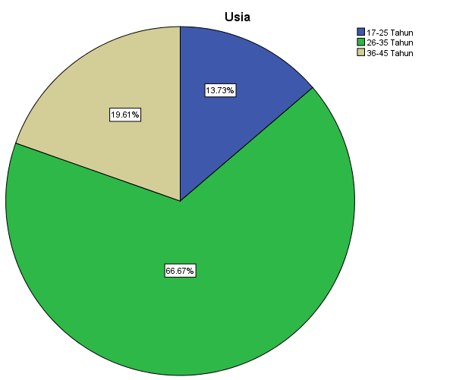

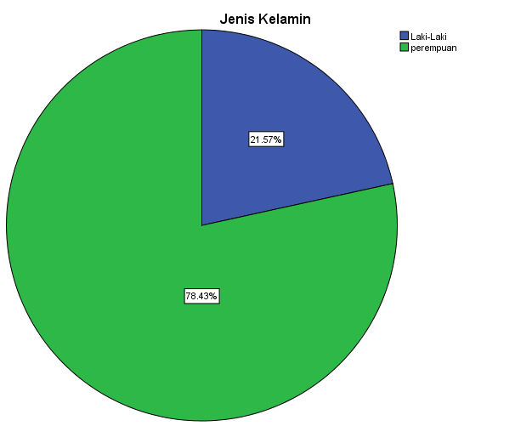

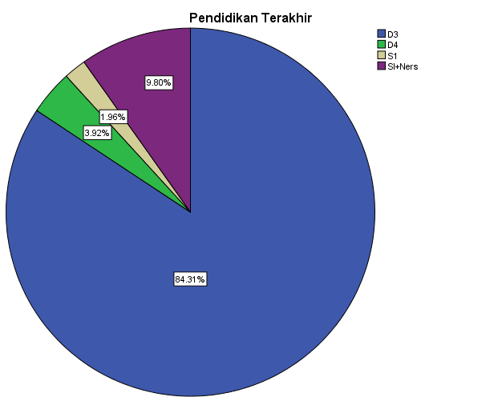

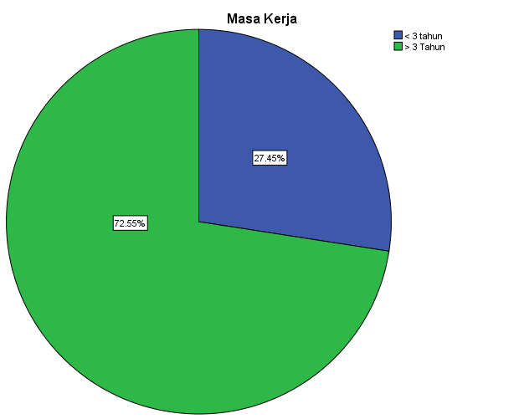

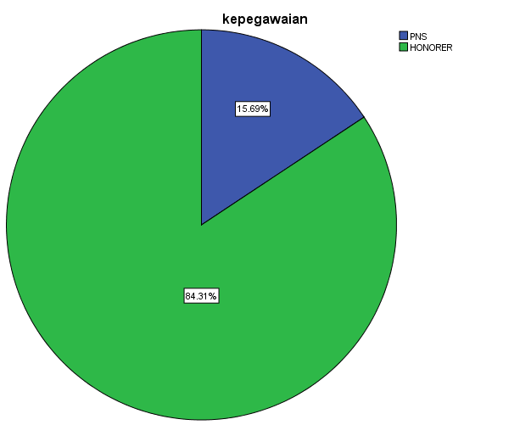

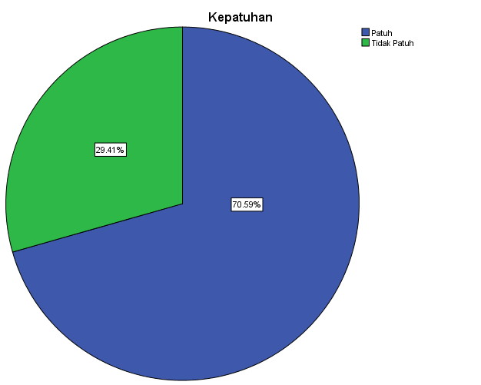

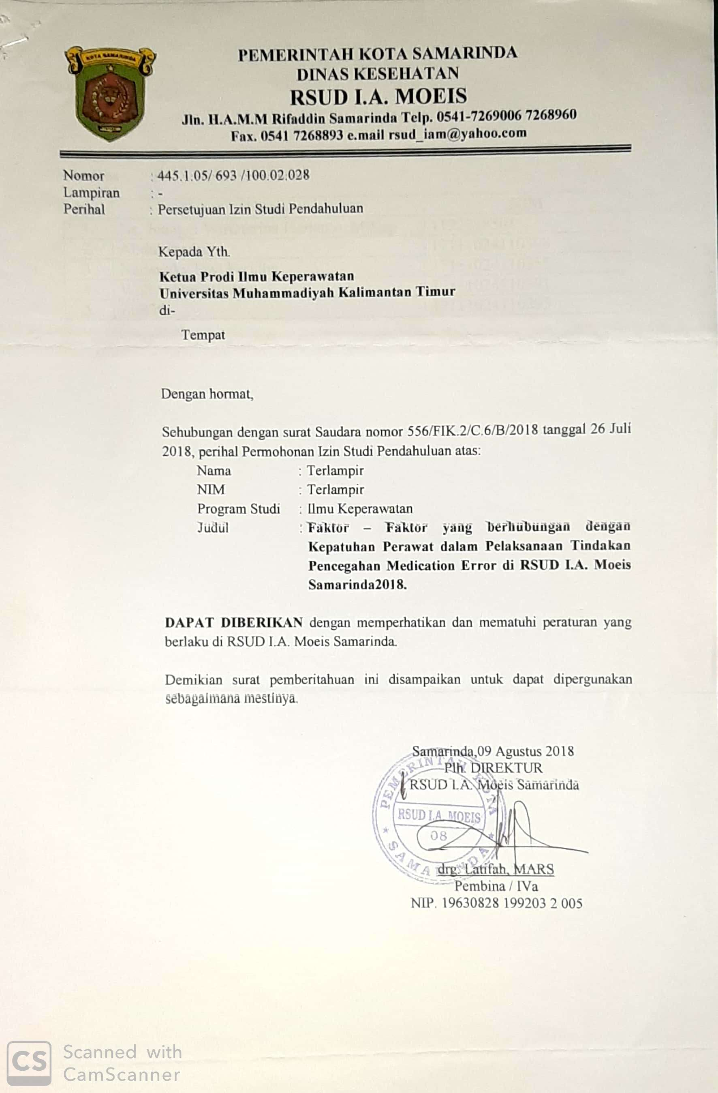

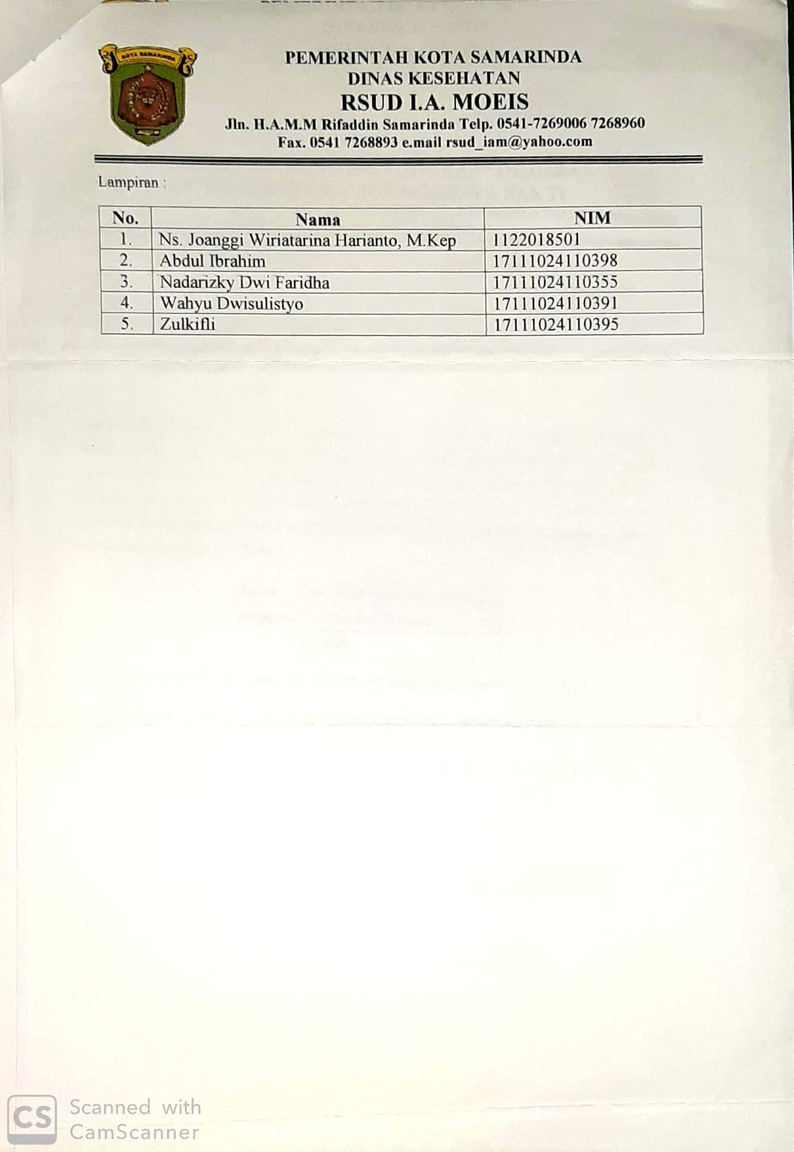

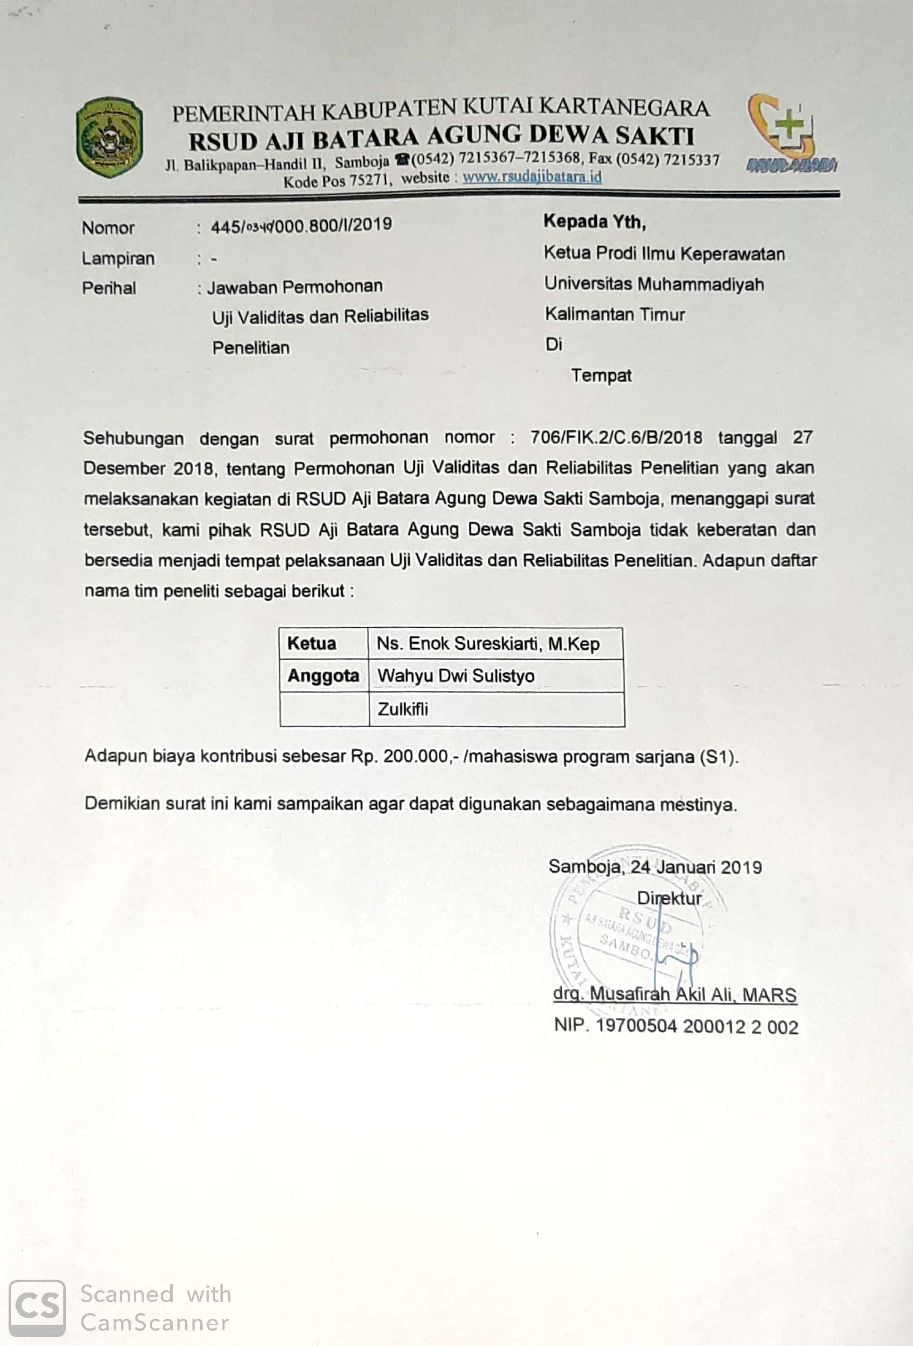
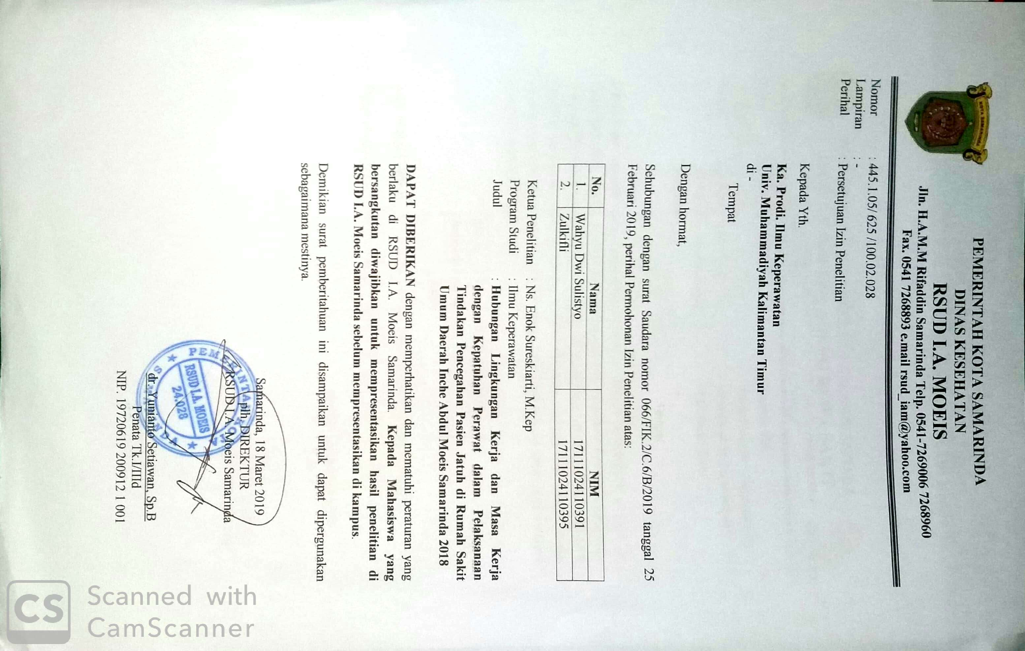

Mahasiswa Universitas Muhammadiyah Kalimantan Timur
Dosen Universitas Muhammadiyah Kalimantan Timur

